МУНИЦИПАЛЬНОЕ ДОШКОЛЬНОЕ ОБРАЗОВАТЕЛЬНОЕ УЧРЕЖДЕНИЕ
«ДЕТСКИЙ САД «МЕДВЕЖОНОК» Г. НАДЫМА»

(МДОУ «ДЕТСКИЙ САД «МЕДВЕЖОНОК» Г. НАДЫМА»)
ул. Зверева, дом 19/1, г. Надым, Ямало-Ненецкий автономный округ, Российская Федерация, 629730
тел/факс 8 (3499) 53-57-58, E-mail: dsmedvezhonok@nadym.yanao.ru
ОГРН 1168901051637, ИНН/КПП 8903034870/890301001

Проект
«Знатоки пешеходных наук»
(институционального уровня)
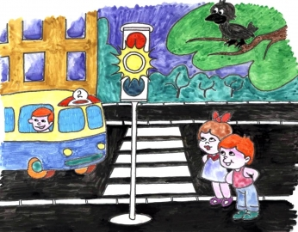
Разработчики:
Филистеева И.Ю. методист
Мельник Н.Н. воспитатель

Надым, 2017 год
Содержание

Введение… ……………………………………………………………4
Цель, задачи…... ………………………………………………………4
Реферативная часть…... ………………………………………………5
Проектная часть………...……………………………………………...9
Заключение….. ………………………………………………………15
Литература....…………………………………………………………19
Приложения.......…………………………………………………...21

В данной работе собраны материалы, помогающие обучить детей дошкольного возраста правилам дорожного движения не только педагогам дошкольных учреждений, но и родителям (законным представителям). На улицах современных городов, с интенсивным движением транспорта ситуация с детским дорожно-транспортным травматизмом была и остаётся очень тревожной, незнание и несоблюдение правил дорожного движения - это самая частая причина тяжёлых травм и гибели детей. Поэтому профилактика детского дорожно-транспортного травматизма является одной из наиболее насущных, требующих безотлагательного решения задач, только так мы сможем обеспечить безопасность детей на улицах и дорогах.

Введение
За последние 10 лет дорожно-транспортный травматизм в России вырос дo уровня социально-экономической и демографической проблемы, что наносит значительный ущерб экономике России.
Основными видами дорожно-транспортных происшествий являются наезд на пешехода, столкновение и опрокидывание автотранспорта, нарушение Правил дорожного движения, как водителями, так и пешеходами, неправильный выбор скорости движения. Зачастую причиной дорожно-транспортных происшествий бывают дети. Поэтому обеспечение безопасности движения становиться все более важной государственной задачей, и особое значение приобретает заблаговременная подготовка самых маленьких пешеходов и пассажиров – детей.
Общественное воздействие на участников дорожного движения с целью формирования устойчивых стереотипов законопослушного поведения осуществляется на недостаточном уровне. Ситуация усугубляется всеобщим правовым нигилизмом, осознание юридической безответственности за совершенные правонарушения, безразличным отношением к возможным последствиям дорожно-транспортных происшествий, недостаточное вовлечение населения в деятельность по предупреждению дорожно-транспортных происшествий.
Анализ данной ситуации позволил выявить противоречия: между необходимостью обеспечить охрану жизни и здоровья детей с одной стороны и отсутствием целенаправленной систематической работы с другой.
Решение проблемы оптимизации образовательной работы в ДОУ по данному направлению представляется посредством разработки проектной деятельности, включающей в себя работу педагогов с детьми и родителями (законными представителями).
Гипотеза проекта: в результате создания оптимальных условий по данному направлению в дошкольном учреждении у воспитанников сформируются знания о дорожных знаках и соблюдении элементарных правил дорожного движения. У родителей расширится педагогическая грамотность по вопросам безопасного поведения детей на дорогах.
Цель проекта: создание комплексной системы работы по профилактике ДДТТ среди подрастающего поколения, направленной на формирование культуры безопасности жизнедеятельности.
Задачи:
- скоординировать деятельность по обучению ПДД детей между родителями и педагогами ДОУ;
- вызвать интерес у родителей к проблеме обучения детей дорожной грамоте и безопасному поведению на дороге;
- совершенствовать исследовательскую деятельность детей;

Реферативная часть
На сегодняшний день проблема воспитания у детей дошкольного возраста навыков безопасного поведения на улицах города очень актуальна. В отечественной педагогической практике накоплен достаточный опыт по обучению дошкольников безопасному поведению на дорогах Н. Н.Авдеевой, Р. Б. Стеркиной, Н.Л. Князевой, А.В. Гостюшиным, Н.И. Клочановым, М.М Котик, О.А. Скоролуповой, Т.А.ШорыгииоЙ и др.
Данной проблемой занималась Саулина Т. Ф., которая разработала пособие для педагогов и родителей «Три сигнала светофора». В пособии представлены основные направления работы по ознакомлению дошкольников 3-7 лет с правилами дорожного движения, конспекты занятий и развлечения, игры, литературный и другой дополнительный материал. Книга адресована педагогам дошкольных образовательных учреждений, методистам по дошкольному воспитанию, а также родителям.
Так же изучала эту проблему Данилова Т. И., которая разработала программу «Светофор». Обучение детей дошкольного возраста ПДД. Актуальность и жизненная необходимость обучения детей дошкольного возраста правилам дорожного движения несомненна важна. Целью данного пособия является формирование у дошкольников навыков безопасного поведения на дорогах. В пособии представлена система занятий познавательного цикла, экскурсии, целевые прогулки.
Исследование в этой области проходит в детских садах и в настоящее время.
Факторы риска по убыванию значимости и силы влияния
- недостаточное количество времени в воспитательно-образовательном процессе для изучения ПДД.
- безучастное отношение взрослых к поведению детей на проезжей части.
-отсутствие системной работы по формированию безопасного поведения детей на улице.
Реализация деятельности по системному изучению правил дорожного движения, направлена на формирование у дошкольников правил безопасного поведения, умений ориентироваться в различных дорожных ситуациях.

Ценностные ориентиры проекта
- Принцип сознательности нацеливает на формирование у дошкольников глубокого понимания, устойчивого интереса, осмысленного отношения к познавательной деятельности.
- Принцип систематичности и последовательности проявляется во взаимосвязи знаний, умений, навыков. Система подготовительных и подводящих действий позволяет перейти к освоению нового и, опираясь на него, приступить к познанию последующего, более сложного материала.
- Принцип повторения знаний, умений и навыков является одним из важнейших. В результате многократных повторений вырабатываются динамические стереотипы. Характер элементов деятельности может проявляться в изменении упражнений и условий их выполнения, в разнообразии методов и приёмов, в различных формах заданий.
- Принцип индивидуализации осуществляется на основе общих закономерностей обучения и воспитания. Опираясь на индивидуальные особенности воспитанников, педагог всесторонне развивает каждого ребёнка, планирует и прогнозирует его развитие.
- Принцип цикличности способствует упорядочению. Он заключается в повторяющейся последовательности занятий, что улучшает подготовленность воспитанника к каждому последующему этапу обучения.
- Принцип наглядности обязывает строить процесс обучения с максимальным использованием форм привлечения органов чувств человека к процессу познания. Принцип наглядности направлен для связи чувственного восприятия с мышлением.
- Принцип активности предполагает высокую степень подвижности, самостоятельности, инициативы и творчества у воспитанников.
- Принцип всестороннего и гармонического развития личности содействует развитию психофизических способностей, знаний, умений и навыков, осуществляемых в единстве и направленных на всестороннее – физическое, интеллектуальное, духовное, нравственное и эстетическое – развитие личности ребёнка.
Практическая направленность.
Содержание занятий направлено на развитие у воспитанников знаний и умений ориентироваться на дороге и организацию досуга по изучению правил дорожного движения, осознание ответственности за собственную безопасность.
Обеспечение мотивации.
Знать и применять полученные знания и умения в будущей жизни.

Методологическую основу педагогического проекта составили:
Методологическими ориентирами содействия развития личности в условиях педагогического образования выступают системный подход, отражающий взаимосвязь и взаимообусловленность явлений и процессов действительности, позволяющий выделить интегративные инвариантные системообразующие связи, выявить устойчивые и переменные, доминирующие и подчиненные компоненты системы (В.П. Беспалько, И.В. Блауберг, Н.В. Кузьмина, Ю.А. Конаржевский, А.Н. Леонтьев и др.); деятельностный подход, рассматривающий деятельность через динамическую систему отношений субъекта с миром, в которых осуществляется его реальная жизнь (К.А. Абульханова, А.В. Брушлинский, М.С. Каган, А.Н. Леонтьев, С.Л. Рубинштейн, Д.И. Фельдштейн др.); принцип личностного подхода, трактуемый как создание идеальной модели личности в качестве конечной цели воспитания (А.Г. Асмолов, Е.В. Бондаревская, B.C.Мухина, Б.С. Братусь и др.); личностно ориентированный подход означает учет природосообразных особенностей каждой личности, представление ей своей адаптивной ниши для более полного раскрытия способностей и возможностей с учетом зоны ближайшего развития (Ш.А. Амонашвили, Ю.К. Бабанский, Э.В. Ильенков, Е.Н. Ильин, В.А. Караковский, А.В. Мудрик, Л.И. Новикова, Б.Ф. Шаталов и др.); системно-комплексный подход разрабатываются Н.П. Абаскаловой, В.И. Бондиным, Г.К. Зайцевым, В.В. Колбановым, В.С. Кукушкиным, Л.М. Митиной, Н.К. Смирновым, А.Г. Трушкиным, Ф.Ф. Харисовым и др.; подход педагогического содействия совместной деятельности, как компонент взаимодействия в образовательной реальности «всемерно повернутое к ребенку» -Г.С. Батищева, Н.А. Бердяева, С.И. Гессена, К.Д. Ушинского и др.
Функции различных категорий работников ДОУ, участвующих в реализации
1.Функции администрации:
- общее руководство реализацией проекта: организация, координация, контроль;
- обеспечение работы кружков, факультативов по изучению ПДД;
2.Функции куратора проекта:
- разработка сценариев, конспектов и подбор материалов в помощь педагогам для работы с детьми по изучению ПДД;
- разработка мероприятий и подбор материалов для работы с родителями (законными представителями).
- разработка плана мероприятий с социальными партнерами и родительской общественностью.
3. Функции педагогов:
- разработка совместных мероприятий по изучению ПДД с привлечением родителей и воспитанников своей группы;
- обеспечение реализации целей и задач проекта в организационных формах обучения воспитанников, совместной и самостоятельной деятельности детей.

Уникальность проекта
Разработанная на базе нашего ДОУ образовательная модель по воспитанию безопасного поведения детей на дороге включает несколько направлений:
работа с воспитанниками;
работа с родителями (законными представителями);
работа с социальными партнерами.

Подходы к воспитательному процессу
- Личностный подход - признание личности ребенка высшей социальной ценностью, стремление не переделывать ребенка, а принимать его таким, какой он есть, умение влиять на его развитие, опираясь, на знания о психологических, физиологических особенностях ребенка, социальных условиях, в которых он проживает.
- Опора на чувства ребенка. Только через чувства жизненные ценности, можно познать окружающую действительность.
- Деятельностный подход. Ребенку нужна интересная, отвечающая его способностям и потребностям разнообразная деятельность.
- Средовой подход. Необходимо стремится снизить негативное влияние среды на ребенка; эффективно использовать положительный воспитательный потенциал среды.
- Системный подход предполагает единство и совокупность целей и задач, содержания, принципов, методов и средств, организационных форм, обеспечивающих целостное, организованное, постепенное, непрерывное, активное воздействие всего воспитательного процесса на сознание и чувства.

Преимущества работы
Созданные благоприятные социально-педагогические условия с применением комплексного подхода к организации учебно-воспитательного процесса в ДОУ по данному направлению, гарантируют формирование у детей необходимых умений и навыков, выработке положительных, устойчивых привычек безопасного поведения на улице

Целевая группа проекта:
- воспитанники
- родители воспитанников
- педагоги
Материально - техническое обеспечение проекта:
Ресурсы ДОУ

Ожидаемый результат:

Дети | Родители | Педагоги
Сформированность знаний о дорожных знаках;  Соблюдение элементарных ПДД. | Тесное сотрудничество с педагогами;  Расширение педагогической грамотности родителей по вопросам безопасного поведения детей на дорогах. | Повышение знаний по безопасности; взаимосвязь с родителями по созданию совместных проектов.

Ожидаемый продукт:
- Акции с привлечением родителей, социальных партнеров, средств массовой информации;
- Создание тематической зоны ПДД;
- Создание информационного, организационного и программно-методического обеспечения образовательной деятельности по изучению ПДД (методический кейс).
Срок реализации проекта: один год

Проектная часть
Этапы реализации
1 этап – сентябрь 2017 г. – октябрь 2017 г. подготовительный
- анализ мониторинга выявлений уровня знаний воспитанников о ПДД;
- изучение новых форм и методов пропаганды детской безопасности на улице;
- разработка системы профилактических и воспитательных мероприятий;
- разработка плана совместной работы с МДОУ «Детский сад «Ёлочка» г.Надыма», МОУ СОШ №2, родительской общественностью и ОГИБДД ОМВД России по Надымскому району.
2 этап – ноябрь 2017 г. – апрель 2018 г. апробационный:
– внедрение новых форм, методов пропаганды безопасного поведения детей на проезжей части и выявление наиболее эффективных;
- систематическая воспитательная работа по пропаганде соблюдения ПДД;
- выполнение запланированных мероприятий по проекту
3 этап - май 2018 г. контрольно-обобщающий:
- реализация запланированных мероприятий и создание продуктов проекта;
- сбор и анализ результатов выполнения проекта;
- коррекция деятельности.

Механизм реализации проекта.

№ п/п | Содержание работы | Сроки | Ответственные | Система целесообразных форм и мер организации работы
 | 1. Организация образовательного процесса
1. | Анкетирование и опрос родителей. (приложение 1) | Сентябрь | Воспитатели
2. | Анализ мониторинга знаний ПДД дошкольниками (приложение 2) | Сентябрь | Воспитатели
3. | Анализ случаев детского дорожно-транспортного травматизма по ЯНАО  (приложение 3) | Сентябрь | Зам. зав. по УВР
4. | Издание приказов:  - об охране жизни и здоровья воспитанников;  - о назначении лиц, ответственных за работу по обучению детей правилам дорожной безопасности | Сентябрь | Заведующий ДОУ
5. | Подбор методической литературы для реализации проекта | Сентябрь | Воспитатели, методист
6. | Оформление центров ПДД в групповых ячейках  (приложение 4) | Постоянно | Воспитатели
7. | Организация обучения дошкольников правилам дорожного движения в режимных моментах (приложение 6) | Постоянно | Воспитатели, методист, инструктор по физической культуре
8. | Проведение разнообразных форм НОД  (приложение 6) | Постоянно | Зам. зав по УВР, методист,  воспитатели,
9. | Проведение различных мероприятий, направленных на обучение дошкольников ПДД  (приложение 6) | Постоянно | Воспитатели, инструктор по физической культуре, музыкальные работники, методист | Нетрадиционные формы мероприятий по ПДД
10. | Регулярное проведение акций «Родительского патруля» (приложение 5) | По графику | методист
11. | Организация занятий для будущих первоклассников с целью адаптации их к условиям школьной образовательной среды | октябрь-май | Зам. зав по УВР
2. Просветительское воспитание
1. | Проведение бесед, круглых столов, диспутов | В течение года | Воспитатели групп | Индивидуальные консультации специалистов для родителей
2. | Пропаганда специальной литературы по ПДД для детей |  | Воспитатели групп, методист
3. Профилактика детского дорожно-транспортного травматизма
1. | Занятия по правилам дорожного движения (выступления сотрудников ОГИБДД по ЯНАО, викторины) (приложение 6) | В течение года | Замзав по УВР, методист, воспитатели групп | Выставка творческих работ
2. | Конкурс рисунков и плакатов.  (приложение 6) | В течение года | Коллектив ДОУ, воспитанники и родители | Выставка творческих работ

Педагогические технологии
Успех работы по реализации проекта «Знатоки пешеходных наук», прежде всего, зависит от участия в нем: постоянного действующего родительского, педагогического, общественного актива, способного изучать, систематизировать и обрабатывать материалы по данному направлению, оказывать помощь в использовании технологий, направленных на мотивационную готовность воспитанников к осознанию мер собственной безопасности на проезжей части и применения полученных знаний на практике.
Работа с воспитанниками:
- строится на использовании педагогических технологий, обеспечивающих реализацию деятельностного подхода в обучении и воспитании:
- исследования (дошкольники 6-7 лет);
- игровых технологий (дошкольники 5-7 лет);
- образовательных путешествий и встреч (дошкольники 5-7 лет);
- технологии коллективных творческих дел (воспитанники 5-7 лет);
- технологии проблемного обучения (дошкольники 5-7 лет).
- ведется согласно годовому плану работы ДОУ, в котором прописаны мероприятия оздоровительной направленности и безопасного поведения при возникновении пожара.

План мероприятий
по изучению правил дорожного движения

с воспитанниками и родителями (законными представителями)
Акции «Светоотражатели», «Мама, папа не сидите ПДД со мной учите», «Водитель, ты тоже родитель».
Десанты «Родительского патруля»: «Светоотражатель на одежде ребенка», «Безопасный маршрут», «Кресло безопасности», «Зеленый свет».
Выпуск буклетов: «Светоотражатели», «Детям о ПДД», «Советы родителям», «Детям знать положено», «Правила дорожные знать каждому положено», «Рекомендации по обучению детей ПДД», «Медвежонок советует», «Смешарики за безопасность на дороге», «Правила дорожного движения», «Будьте осторожны», «Светофорчик».
Изготовление альбомов:
«Безопасность на дороге», «Правила пассажира», «Дорога и игры», «Кто такой инспектор ГИБДД?», «Об истории дорожных правил», «Мир профессий», «История здоровья», «История безопасности», «Опасные ситуации», «Дорожные знаки», «В помощь пешеходу»
Примерная тематика плакатов
- «Пристегнулся сам – пристегни ребенка»
- «Светоотражатель спасает жизнь»
- «Дорога не место для игр»
- «Покажи пример, соблюдай правила сам»
- «Светофорик для малышей»
- «На страже Правил дорожного движения»
С социальными партнерами
Октябрь | Акция у Северного гостиного двора «Главные спасатели – светоотражатели» | МДОУ «Детский сад «Ёлочка»  старший воспитатель Музычук О.П.
Ноябрь | «Родительский патруль» наличие светоотражающих элементов на одежде ребенка | Инспектор ОГИБДД ОМВД России по Надымскому району Великая О.В.
Декабрь | Викторина для детей и родителей «Мама, папа не сидите ПДД со мной учите» | МДОУ «Детский сад «Ёлочка»  старший воспитатель Музычук О.П.
Январь | «Родительский патруль» наличие детского кресла в автомобиле | Инспектор ОГИБДД ОМВД России по Надымскому району Великая О.В.
Февраль | Акция «Водитель, ты тоже родитель» | МДОУ «Детский сад «Ёлочка»  старший воспитатель Музычук О.П.
Март | Музыкальная сказка «Муха-цокотуха и правила дорожного движения» | Клуб «Преодоление»
Апрель | «Родительский патруль» соблюдение правил дорожного движения на пешеходном переходе | Инспектор ОГИБДД ОМВД России по Надымскому району Великая О.В.
Май | Акция «Водитель, ты тоже родитель» | МОУ СОШ № 2 г.Надыма

Мониторинг эффективности проекта
Критерии эффективности программы | Показатели | Формы мониторинга | Объект мониторинга | Предмет мониторинга | Сроки | Ответственные
Знания дорожных знаков и элементарных правил дорожного движения | Количественные показатели знаний ПДД воспитанниками | - Опросы и анкетирование родителей по теме изучения ПДД;  - Анализ знаний ПДД воспитанниками | Безопасность воспитанников, как участников дорожного движения | Знания воспитанников ПДД | 2017-2018 гг. | Воспитатели ДОУ
Практическая деятельность | - Участие в различных конкурсах по ПДД,  - участие в изготовлении буклетов, плакатов и альбомов по изучению ПДД  - участие в различных акциях | Анализ проведенных мероприятий | Дополнительное образование | Динамика количества проведенных мероприятий, динамика количества воспитанников, активно принимающих участие | 2017-2018 гг. | Методист
Профилактика дорожно-транспортных происшествий | -проведение тематических  родительских собраний  -организация родительского всеобуча по формированию у воспитанников осознанного отношения к собственной безопасности на дороге  - проведение различных акций совместно с социальными партнерами | Посещение собраний | Деятельность по профилактике нарушений ПДД | Обучение родителей формам работы с детьми по изйчению ПДД | 2017-2018 гг. | Методист
Наличие методической базы педагогического сопровождения проекта | Наличие методической литературы по изучению ПДД в ДОУ,  Методические разработки НОД для закрепления навыков и умений действовать в экстренных ситуациях  Методические разработки мастер –классов, родительских собраний по воспитанию дошкольников, как добросовестных пешеходов | Динамика пополнения методической базы,  Анкетирование педагогов ДОУ. | Воспитательно – образовательная деятельность  Развитие методической базы | Дифференцированный подход к воспитанникам с разным состоянием здоровья  Динамика количества педагогов, родителей, применяющих технологии обучения дошкольников ПДД. | 2017-2018 гг | Методист

Критерии оценки результативности проекта:
- Отслеживание динамики эффективности взаимодействия социальных партнеров и родителей воспитанников по решению задач и достижения цели проекта;

- Сравнение диаграммы роста участия родителей воспитанников, общественных представителей, заинтересованных в развитии ДОУ, а также социальных партнеров в реализации мероприятий проекта;

- Диаграмма роста участия числа педагогических работников, родителей, презентующих свой опыт работы по данному направлению через конкурсное движение.

- Развитие познавательных, творческих, эмоциональных и речевых процессов, активности, самостоятельности воспитанников.

Функции мониторинга
-информационно-оценочная (определение результативности проекта);
-организационно-деятельностная (интеграция получаемой информации для определения наиболее успешной деятельности участников в процессе реализации проекта);
-прогностическая (определение состояния реализации проекта на данном этапе; прогнозирование дальнейших результатов и внесение соответствующих, при необходимости, корректив).
Заключение
Создание и развитие практической действующей модели проекта «Знатоки пешеходных наук», позволит создать комплексную систему работы по профилактике ДДТТ среди подрастающего поколения, направленной на формирование культуры безопасности жизнедеятельности.
Проект предполагает повышение уровня методической грамотности родителей в воспитании осознанного безопасного поведения юных пешеходов, предоставляет возможность активного и полезного проведения совместных мероприятий воспитанников, родителей (законных представителей) и социальных партнеров.
Педагогическая технология содействия направлена на последовательное и непрерывное движение взаимосвязанных между собой компонентов и этапов, состояний педагогического процесса и действий его участников.
Совместная работа всех участников проекта способствует сплочению коллектива, взаимопонимания, ответственности не только за свою деятельность, но и за работу всей группы по реализации проекта. Проект стимулирует дошкольников к активной деятельности, развивает интерес к проблеме несоблюдения правил дорожного движения недобросовестными пешеходами, родителей к воспитанию детей на собственном примере, что в первую очередь благотворно влияет на дорожно-транспортную обстановку в городе.
Расширение и укрепление связи и отношений с социальными партнерами, с учреждениями дополнительного образования, культуры, спорта, с общественными организациями города, заинтересованными в развитии ДОУ.
Предложенный материал имеет практическую значимость и может заслуживать внимания педагогов, родителей, специалистов в качестве теоретической базы и методического пособия, для работы по направлению воспитания дошкольников правилам дорожного движения.
Учёт возрастных особенностей. Данный проект рассчитан на детей 3-7 лет.
Перспективы развития проекта. Перспектива развития проекта заключается в работе по данному направлению на каждый возрастной период.
Способы трансляции опыта. Распространение успешного педагогического опыта по проекту планируется посредством:
- участие в педагогических мероприятиях в рамках реализации годового плана ОУ;
- участие в конкурсном движении различного уровня;
- размещение информации о реализации проекта в СМИ различного уровня, на сайте ДОУ и в сети Интернет.
Возможность распространения опыта реализации проекта. Обобщенный позитивный опыт реализации педагогического проекта может быть распространён на территории Надымского района, Ямало-Ненецкого автономного округа, а также Российской Федерации.

Литература
1. Т.Ф. Саулина «Ознакомление дошкольников с ППД», 2013
2.К.В. Петрова «Как научить детей ППД». Планирование занятий, конспекты, кроссворды, дидактические игры, 2013
3. К.Ю. Белая Как обеспечить безопасность дошкольника, 2001
4. Е.И. Шаланова "Правила безопасности Дорожного движения"
5. М.С. Коган " Правила дорожные знать каждому положено".
6. В. Лиходед "Уроки светофор".
7.Т.Ф. Саулина "Три сигнала светофора"
8. Н. Пикулева "Дорожная азбука".
9. Е.Я. Хабибуллина "Дорожная азбука в детском саду",2013
10. Н.В. Елжова "ПДД в детском саду", 2013
11."Правила дорожного движения в системе обучения дошкольников" автор сост. Т.Г.Кобзева , И.А.Холодова, Г.С.Александрова.
12. Азбука пешехода: для дошкольников.- М.: издательский Дом Третий Рим, 2007. – 60 с.
13. Н.М. Кузнецова Учебно – методическое пособие «Психолого-педагогические основы дорожной безопасности несовершеннолетних»
14.​ Методические рекомендации: формирование у дошкольников навыков безопасного поведения на улицах и дорогах для педагогов дошкольных образовательных учреждений – М.: Издательский Дом Третий Рим, 2007.- 48 с.
15.​ Методические рекомендации: формирование у дошкольников навыков безопасного поведения на улицах и дорогах для педагогов общеобразовательных учреждений – М.: Издательский Дом Третий Рим, 2007.- 48 с.
16. Методические рекомендации по организации работы детских садов по
профилактике детского дорожно-транспортного травматизма. Курган, 2006. – 72 с.

Интернет источники
- https://nsportal.ru/detskiy-sad/raznoe/2015/01/19/proekt-po-pdd-v-detskom-sadu
- https://univerfiles.com/1104221/%D0%AF-%D0%B8-%D0%B4%D0%BE%D1%80%D0%BE%D0%B3%D0%B0/
3. https://nsportal.ru/detskiy-sad/zdorovyy-obraz-zhizni/2013/11/23/obuchenie-pravilam-dorozhnogo-dvizheniya-detey
4.https://nsportal.ru/detskiy-sad/okruzhayushchiy-mir/2015/04/29/oznakomlenie-detey-doshkolnogo-vozrasta-s-pravilami
5.https://nsportal.ru/detskiy-sad/materialy-dlya-roditeley/2013/01/27/roditelskoe-sobranie-doroga-rebenok-bezopasnost
6. https://univerfiles.com/1104221/Я-и-дорога/

Приложение 1
Анкета для родителей
по обучению детей правилам дорожного движения
1. На Ваш взгляд, с какого возраста нужно обучать детей правилам дорожного движения?

• С 3- 4 лет
• С 4 – 5 лет
• С 5 – 6 лет
• С 6 – 7 лет

2. Что необходимо сделать, чтобы оградить детей от опасности, подстерегающей их на дороге?
3. Всегда ли Вы правильно переходите проезжую часть дороги?
• Да
• Нет
• Иногда
4. Ведя ребёнка в детский сад, Вы отпускаете его самостоятельно переходить дорогу?
• Да
• Нет
• Иногда
5. Как Вы со своим ребёнком обходите транспорт на остановке?
6. Какие формы обучения дошкольников правилам дорожного движения с детьми Вы используете? (подчеркните)
• Личный пример поведения
• Просмотр телепередач, мультфильмов по данной тематике
• Объяснение, беседа
• Решение проблемной ситуации на практике
7. Используете ли Вы при перевозе ребенка в личном транспорте кресло безопасности?
• Постоянно
• Иногда
• Не используем
8. В какие мероприятиях по обучению дошкольников правилам дорожного движения Вы хотели бы принять участие? (подчеркните)
• Викторина
• Развлечение
• Кукольный театр
• Инсценировка
• Брейн- ринг»
• Игра «Самый умный»

Вопросник для родителей
по обучению детей правилам дорожного движения.

Цель: выявить знания родителей по обучению и воспитанию детей правилам дорожного движения.
Найдите лишнее слово.
1. Знаки сервиса информируют о расположении соответствующих объектов (больницу, пост ГАИ, телефон, аптеку, туалет).
2. Запрещающие знаки вводят или отменяют определенные ограничения движения (поворот направо запрещен, разворот запрещен, остановка запрещена, круговое движение, обгон запрещен, движение запрещено, ограничение массы, таможня).
3. Знаки приоритета включают в себя…. (главная дорога, уступи дорогу, преимущество встречного движения, крутой подъем).
4. Дорожные знаки делятся на (знаки приоритета, запрещающие, предписывающие знаки, знаки особых предписаний, информационные знаки, знаки сервиса, указательные знаки).
5. Специальный транспорт - это (скорая помощь, пожарная автомашина, транспорт полиции, автомобили с проблесковыми маячками желтого цвета).
6. Общественный транспорт – это (автобус, троллейбус, трамвай, метро, прицеп, маршрутное такси).
7. Какие световые сигналы применяют в светофорах (зеленого, желтого, красного, бело-лунного цвета, синего).
8. Водителю велосипеда можно (ездить, не держась за руль, двигаться по крайней правой полосе в один ряд, двигаться по обочине дороги, если это не создает помех пешеходам).
Выберите правильный ответ
9. На тротуаре необходимо соблюдать следующие правила:
а. Громко не говорить;
б. Придерживаться правой стороны, не мешать другим;
в. Придерживаться левой стороны и идти по самому краю тротуара.
10. С какого возраста разрешается движение по дорогам на велосипеде общего пользования?

а. С 10 лет,
б. С 12 лет,
в. С 14 лет.
г. С 16 лет

11. Как перейти проезжую часть при выходе из автобуса
а. Перед автобусом
б. Сзади автобуса
в. Найти место для перехода: пешеходный переход, регулируемый перекресток или дождаться, когда автобус уедет с остановки.

12. Разрешается ли водителю велосипеда перевозить пассажиров?
а. Разрешается, но только на багажнике.
б. Разрешается перевозить пассажиров только в дворовой зоне.
в. Разрешается перевозить одного ребенка до 7 лет на дополнительном сидении, оборудованном надежными подножками.
г. Не разрешается.
13. Как поступить, если на пути вашего перехода проезжей части стоит автобус, и в нем нет водителя?
а. Дождаться водителя и переходить дорогу, когда автобус уедет.
б. Отойти на такое расстояние, чтобы дорога хорошо просматривалась в обе стороны и, убедившись в безопасности, перейти проезжую часть.
в. Обойти автобус с любой стороны.
14. С какого возраста разрешено перевозить детей на переднем сиденье легкового автомобиля?
а. С 10 лет.
б. С 12 лет.
в. С 14 лет.
г. С 16 лет.
14. Движение организованных пеших колонн по проезжей части разрешается:
а. Только по направлению движения транспортных средств по правой стороне;
б. Только навстречу движению транспортных средств.
16. Велосипедист, который ведет велосипед руками, обязан идти
а. по левому краю проезжей части;
б. по правому краю проезжей части;
в. по правому краю тротуара.

Приложение 2

АНАЛИЗ МОНИТОРИНГА
ЗНАНИЙ ПРАВИЛ ДОРОЖНОГО ДВИЖЕНИЯ
ВОСПИТАННИКАМИ
МДОУ «ДЕТСКИЙ САД «МЕДВЕЖОНОК» Г.НАДЫМА»

Сложившееся положение с детским дорожно-транспортным травматизмом свидетельствует о незнании детьми Правил дорожного движения и неумении правильно ориентироваться в дорожной обстановке, пренебрежении культурой безопасности, что является следствием недостаточного внимания к проблемам предупреждения детского травматизма.
Мониторинг знаний дошкольников проводился по критериям:
Для младших дошкольников
Знание сигналов светофора
- Знание элементарных правил ДД
Для старших дошкольников
- Знание дорожных знаков
- Умение ориентироваться в ситуации.
Проведенный мониторинг показал:
Дошкольники младшего возраста называют сигналы светофора и их обозначение, на 50% владеют знаниями элементарных правил дорожного движения, и не умеют применять их на практике.
Дошкольники старшего возраста называют знаки дорожного движения и их обозначение, сигналы светофора, но не всегда правильно ориентируются при сложных дорожных ситуациях.
Таким образом анализ мониторинга показал о необходимости системной работы по обучению дошкольников правилам дорожного движения.

Приложение 3

КОЛИЧЕСТВО НАРУШЕНИЙ ПРАВИЛ ДОРОЖНОГО ДВИЖЕНИЯ
ПО ЯНАО ЗА 9 МЕСЯЦЕВ 2017 ГОДА

Ямало-Ненецкий автономный округ
 |  | Всего нарушителей ПДД | в том числе
 |  |  | управлявшие ТС, принадлежащими физическим лицам | не имевшие права управления
 |  |  |  | всего | из них управлявшие ТС, принадлежащими физическим лицам
Водители |  | 84686 | 69281 | 3088 | 2776
в том числе управлявшие | легковыми а/м | 144090 | 133325 | 2689 | 2568
 | грузовыми а/м | 34305 | 18841 | 307 | 162
 | автобусами | 5474 | 1881 | 62 | 39
 | мототранспортом | 731 | 731 | 234 | 234
 | самоходными машинами и механизмами | 1651 | 1085 | 319 | 281
 | трамваями, троллейбусами
 | иным транспортом | 20 | 16 | 1 | 1
Из строки 1 допустившие 2 и более нарушения |  | 39798 | 32991 | 396 | 382
Из строки 1 в возрасте до 16 лет |  | 428 | 428 | 428 | 428
Собственники (владельцы) ТС, совершившие правонарушения, зафиксированные с применением работающих в автоматическом режиме специальных технических средств, имеющих функции фото- и киносъемки, видеозаписи, или средств фото- и киносъемки, видеозаписи |  | 58599 | 51487
Должностные лица транспортных, дорожных, железнодорожных и иных организаций |  | 1150
Юридические лица |  | 624
Пешеходы |  | 24526
в том числе | в возрасте до 16 лет | 5860
Пассажиры |  | 2394

Приложение 4

ЦЕНТРЫ ИЗУЧЕНИЯ ПРАВИЛ ДОРОЖНОГО ДВИЖЕНИЯ
В ГРУППОВЫХ ЯЧЕЙКАХ

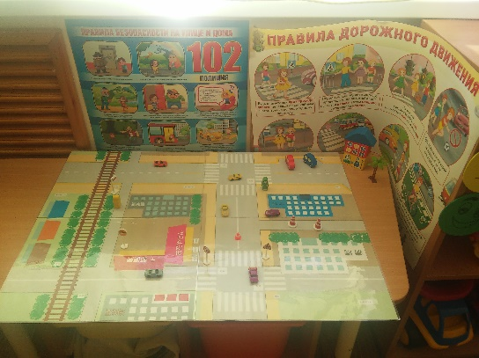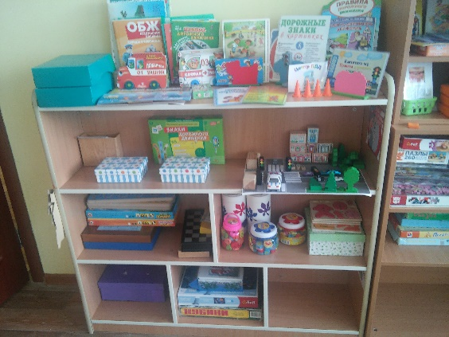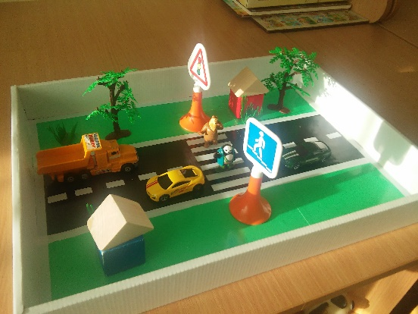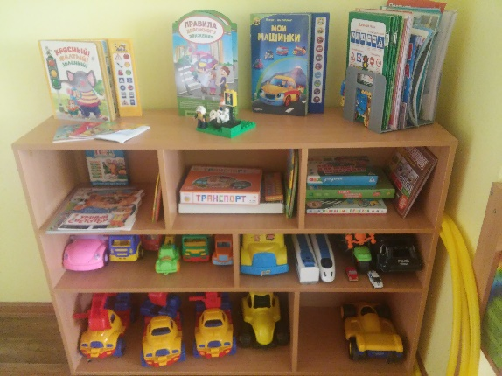

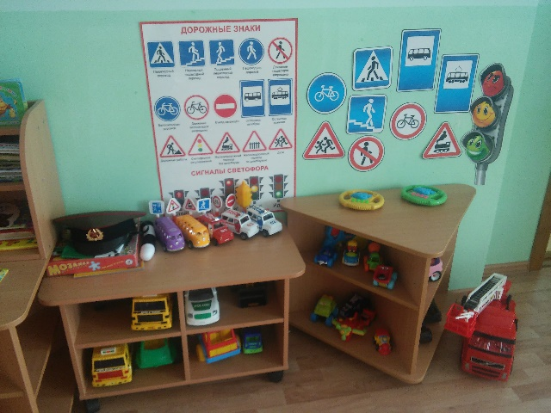

Приложение 5

ГРАФИК РАБОТЫ С ИНИЦИАТИВНЫМИ ГРУППАМИ ГРАЖДАН «РОДИТЕЛЬСКИЙ ПАТРУЛЬ»

МЕСЯЦ | МЕРОПРИЯТИЕ | ПРЕСТАВИТЕЛЬ
Ноябрь | «Родительский патруль» наличие светоотражающих элементов на одежде ребенка | Инспектор ОГИБДД ОМВД России по Надымскому району Великая О.В.
Январь | «Родительский патруль» наличие детского кресла в автомобиле | Инспектор ОГИБДД ОМВД России по Надымскому району Великая О.В.
Апрель | «Родительский патруль» соблюдение правил дорожного движения на пешеходном переходе | Инспектор ОГИБДД ОМВД России по Надымскому району Великая О.В.

Приложение 6

МЕТОДИЧЕСКИЙ КЕЙС
В ПОМОЩЬ ПЕДАГОГУ И РОДИТЕЛЮ
ПО ОБУЧЕНИЮ ДОШКОЛЬНИКОВ
ПРАВИЛАМ ДОРОЖНОГО ДВИЖЕНИЯ

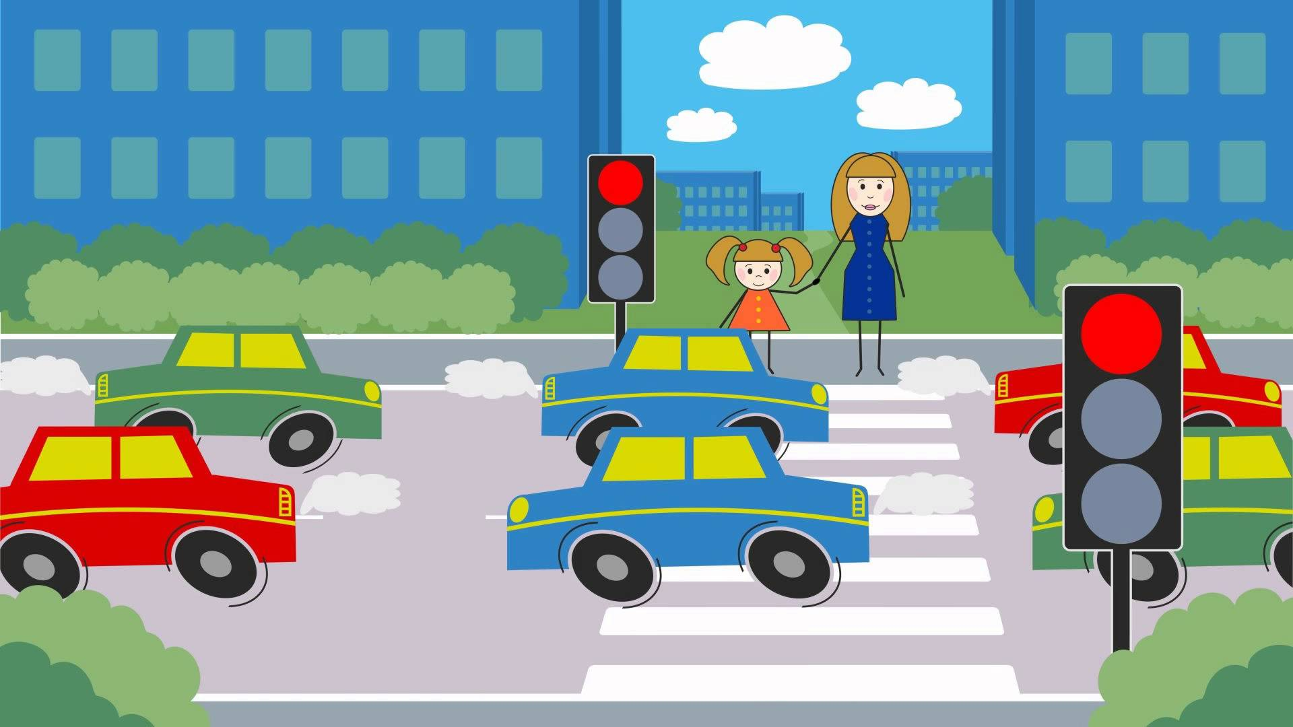

РЕКОМЕНДУЕМЫЙ СПИСОК ХУДОЖЕСТВЕННЫХ ПРОИЗВЕДЕНИЙ ДЛЯ РОДИТЕЛЕЙ ПО ТЕМЕ
«ПРАВИЛА ДОРОЖНОГО ДВИЖЕНИЯ ДЛЯ ДЕТЕЙ»

Для детей 3-4 лет
- Т.А. Шорыгина «Я сегодня пешеход»
- Т.А. Шорыгина «Я - пассажир»
- А. Шлыгин «Мишка и новостройка»
- А. Шлыгин «Ехал козлик осторожный»
- Т.А. Шорыгина «Мой грузовик»
- С.Я. Маршак «Светофор»
- Т.А. Шорыгина «Наш помощник светофор»
- О.Мяэотс «Грузовичок-трудяга»
- В.Берестов «По городу»
- Т.А. Шорыгина «Песенка пешехода»
- Я. Пишумов «Машина моя»
- Я. Пишумов «Машины»
Видеоматериал (мультфильмы):
- «Дорожная сказка»
- «Знакомство с улицей»
- «Про котенка Женю»
- «Озорная семейка»
- «Паровозик из Ромашково»

Для детей 4-5 лет
- А. Северный «Светофор»
- С. Бороздин «Над Москвой луна - как блюдце»
- Я. Пишумов «Юрка живет на другой стороне»
- Г. Юрмин «Любопытный мышонок»
- Т.А. Шорыгина «Сказка о правилах дорожного движения. Часть 1. Игрушечная дорога»
- Т.А. Шорыгина «Марта и Чичи идут в парк»
- Т.А. Шорыгина «Друг пешехода»
- Т.А. Шорыгина «Подземный переход»
- Т.А. Шорыгина «Мой грузовик»
- Т.А. Шорыгина «На именины к дедушке Медведю»
- Т.А. Шорыгина «Мы пожарные»
- Э. Мошковская «Вышел дождик погулять»
- С. Волков «Про правила дорожного движения»
- С. Михалков «Моя улица»
- М. Казанцева «Как Стеша и Люся правила дорожного движения учили», глава 1, глава 2
- С. Маршак «Автобус №25»
- С. Маршак «Мяч»
- С. Михалков «Бездельник светофор»
Видеоматериалы (мультфильмы):
- «Баба Яга и правила дорожного движения»
- «Сказка о машинах»
- «ПДД для детей» Часть 1.

Для детей 5-6 лет
- С. Волков «Про правила дорожного движения»
- М. Казанцева «Как Стеша и Люся правила дорожного движения учили»
- Т.А. Шорыгина «Азбука пешехода»
- Т.А. Шорыгина «Мне купили самокат»
- Т.А. Шорыгина «Мне купили роликовые коньки»
- Т.А. Шорыгина «Веселый футбол»
- Т.А. Шорыгина «Пойдем играть в хоккей»
- Т.А. Шорыгина «Волшебная горка»
- Т.А. Шорыгина «Новогодний снег»
- Т.А. Шорыгина «Воробьишка Тишка»
- Я. Пишумов «Песенка о правилах»
- Я. Пишумов «Пешеходный переход»
- В. Кожевников «Светофор»
- И. Лешкевич «Гололед»
- А. Гангов «Кто храбрей»
- А. Дмоховский «Чудесный островок»
- А. Дорохов «Подземный переход»
- А. Дорохов «Заборчик вдоль тротуара»
- А. Дорохов «Шлагбаум»
- С. Михалков «Велосипедист»
- С. Михалков «Скверная история»
- Н. Кончаловская «Самокат»
- Я. Пишумов «Посмотрите, постовой встал на нашей мостовой»
- О. Бедарев «Если бы…»
- В. Семернин «Запрещается-разрешается»
Видеоматериал:
- «Азбука безопасности»
- «Мигающие человечки»
- «Смешарики. Светофор»
- «Смешарики. На остановке»
- «Правила дорожного движения»
- «Дорожные знаки»

Для детей 6-7 лет
- О. Бедарев «Азбука безопасности»
- Н. Носов «Автомобиль»
- Л. Гальперштейн «Трамвай и его семья»
- С. Михалков «Дядя Степа»
- С. Маршак «Рассказ о неизвестном герое»
- под редакцией М. Корниловой, М. Большаковой «Смешуроки на дороге»

ДИАГНОСТИКА ЗНАНИЙ ПРАВИЛ ДОРОЖНОГО ДВИЖЕНИЯ ДОШКОЛЬНИКАМИ

МОНИТОРИНГ
знаний дошкольников ПДД

Младший дошкольный возраст
Что такое улица?
На какие части делится улица (проезжая часть - тротуар)?
Какие названия улиц вы знаете?
Что помогает пешеходам перейти проезжую часть?
На какой сигнал светофора можно переходить дорогу?

Средний дошкольный возраст
1. Что такое дорога?
2. Где расположен тротуар? Почему люди могут ходить только по тротуару?
3. Где люди должны переходить улицу?
4. Когда можно переходить улицу?
5. Какие сигналы есть у светофора? Что они обозначают?
6. Почему нельзя играть на дороге?
7. Какие виды транспорта вы знаете?

Старший дошкольный возраст
Как называется часть улицы, по которой едут машины?
Как называется часть улицы, отведенная для пешеходов?
Кого называют пешеходом?
Где безопасно переходить улицу?
Как найти место перехода улицы?
Как перейти через дорогу?
Что обозначает красный (зеленый, желтый) сигнал светофора для пешеходов, водителей?
Как нужно переходить улицу вблизи остановки маршрутного транспорта?
Почему нельзя играть на дороге?
Почему по тротуару нельзя ходить толпой?
Назовите виды транспорта.
На каких машинах устанавливают сигнал «Сирена»?
Для чего вдоль дорог поставлены знаки?
Какие знаки вам известны, что они обозначают?
Какие правила необходимо соблюдать пассажиру общественного транспорта?

ТЕСТ ДЛЯ ДЕТЕЙ
Вариант 1
Вопрос 1. Кто такие участники дорожного движения?
Варианты ответов:
А) водители транспортных средств
Б) пешеходы
В) пассажиры
Г) все перечисленные категории
Вопрос 2. Соблюдать правила дорожного движения нужно?
Варианты ответов:
А) в темное время суток
Б) всегда
В) когда вблизи находится регулировщик или инспектор ГИБДД
Г) когда на это есть настроение
Вопрос 3. Где находится родина первого в мире светофора?
Варианты ответов:
А) в Голландии
Б) в России
В) в Англии
Г) в Италии
Вопрос 4. Сколько сигналов имеет светофор для пешеходов?
Варианты ответов:
А) один
Б) два
В) три
Г) ни одного
Вопрос 5. Что означает красный сигнал светофора?
Варианты ответов:
А) движение всем участникам дорожного движения начинать нельзя: пешеходам и автотранспортным средствам
Б) можно начинать движение пешеходам и автотранспортным средствам
В) можно начинать движение автотранспортным средствам и нельзя пешеходам
Г) можно начинать движение пешеходам и нельзя автотранспортным средствам
Вопрос 6. Что означает зеленый сигнал светофора?
Варианты ответов:
А) движение всем участникам дорожного движения начинать нельзя: пешеходам и автотранспортным средствам
Б) можно начинать движение пешеходам и автотранспортным средствам
В) можно начинать движение автотранспортным средствам и нельзя пешеходам
Г) можно начинать движение пешеходам и нельзя автотранспортным средствам
Вопрос 7. Что означает желтый сигнал светофора?
Варианты ответов:
А) движение всем участникам дорожного движения начинать нельзя: пешеходам и автотранспортным средствам
Б) можно начинать движение пешеходам и автотранспортным средствам
В) можно начинать движение автотранспортным средствам и нельзя пешеходам
Г) можно начинать движение пешеходам и нельзя автотранспортным средствам
Вопрос 8. Если светофор не исправен, кто регулирует движение на проезжей части?
Варианты ответов:
А) инспектор ГИБДД
Б) регулировшик
В) полицейский
Г) дорожный рабочий
Вопрос 9. Какой инструмент использует регулировщик для регулирования движения на проезжей части?
Варианты ответов:
А) рупор
Б) рацию
В) жезл
Г) палочку
Вопрос 10. Какого элемента дороги не существует?
Варианты ответов:
А) парапет
Б) бордюр
В) тротуар
Г) обочина

Вариант 2
Вопрос 1. При отсутствии тротуаров как пешеходы передвигаются по обочине проезжей части?
Варианты ответов:
А) по ходу движения автотранспорта
Б) навстречу движения автотранспорта
В) по бордюру
Г) как угодно
Вопрос 2. Какой дорожный знак, установленный у дороги возле школы, позволяет безопасно пересекать проезжую часть?
Варианты ответов:
А) знак «Осторожно, дети»
Б) знак «Пешеходный переход»
В) знак «Движение прямо»
Г) знак «Проезд запрещен»
Вопрос 3. Дорожный знак «Пешеходный переход» относится к группе: Варианты ответов:
А) предупреждающих
Б) запрещающих
В) информационно-указательных
Г) знаков приоритета
Вопрос 4. Пешеходные переходы бывают:
Варианты ответов:
А) наземными
Б) подземными
В) надземные
В) ответы А и Б верны
Г) ответы Б и В верны
Д) все ответы верны
Е) нет верных ответов
Вопрос 5. Пешеход собирается переходить улицу. Сколько раз ему нужно посмотреть вправо и влево, чтобы перейти на другую сторону проезжей части?
Варианты ответов:
А) достаточно одного раза
Б) достаточно двух раз
В) сколько требуется, чтобы убедиться – опасности нет
Г) можно вообще не смотреть, если переходить улицу по пешеходному переходу
Вопрос 6. Что делать пешеходу, который не успел перейти дорогу на зеленый свет светофора
Варианты ответов:
А) нужно продолжить движение, пока он не перейдет улицу
Б) нужно вернуться назад
В) остановиться на островке безопасности и подождать нужного сигнала
Г) как можно быстрее перебежать дорогу
Вопрос 7. Пассажир – это:
Варианты ответов:
А) человек, который ходит пешком
Б) человек, который управляет транспортным средством
В) человек, который находится в транспортном средстве кроме водителя
Г) все ответы не верны
Вопрос 8. Общественный транспорт – это:
Варианты ответов:
А) троллейбус, автомобиль, грузовик
Б) автобус, троллейбус, трамвай
В) трамвай, поезд, электричка
Г) самолет, пароход, паровоз
Вопрос 9. В какие игры можно играть на проезжей части?
Варианты ответов:
А) в малоподвижные
Б) в настольные
В) в напольные
Г) ни в какие
Вопрос 10. Как называется транспорт для перевозки людей?
Варианты ответов:
А) личный
Б) общий
В) общественный
Г) частный

ВИКТОРИНЫ И РАЗВЛЕЧЕНИЯ
ПО ПРАВИЛАМ ДОРОЖНОГО ДВИЖЕНИЯ

ВИКТОРИНА «ПЕШЕХОД НА УЛИЦЕ».
(Подготовительная к школе группа)

Цели: организовать развлечение при индивидуальной работе с детьми;
закрепить правила дорожного движения.

Вопросы викторины:
- По какой части улицы должны ходить пешеходы? (По тротуару.)
- По какой стороне тротуара должны ходить пешеходы? (По правой.)
- Почему надо придерживаться правой стороны? (Чтобы не мешать движению пешеходов.)
- Поче6му на улице можно ходить только по тротуару? (За тротуаром начинается движение транспорта. пешеход, вышедший на шоссе, подвергается опасности.)
- Почему нельзя появляться внезапно перед близко идущим транспортом? (Автобус, троллейбус не могут сразу остановиться, особенно на скользкой дороге, в снег, дождь.)
- Где нужно ждать троллейбус, автобус? (На остановке.)
- Как надо себя вести пассажиру в транспорте? (Входить и выходить при полной остановке, разговаривать тихо, обязательно держаться за поручни, уступать место старшим.)
- Как нужно обходить машины, стоящие у тротуара? (Только сзади, чтобы видеть идущий за ними транспорт.)
- Где пешеходы обязаны переходить улицу и как? (По пешеходному переходу, спокойным шагом.)
- Что такое регулируемый перекресток? (Это перекресток, на котором движение регулируется милиционером-регулировщиком или светофором.)
- Как надо переходить улицу, если рядом нет регулировщика? (Убедиться в безопасности, посмотреть налево, дойдя до середины дороги – направо.)
- Когда можно переходить улицу на регулируемых перекрестках? (При зеленом свете светофора или разрешающем сигнале регулировщика.)
- Какие сигналы светофора вы знаете? что обозначает каждый сигнал?
- Какие сигналы милиционера-регулировщика вы знаете? Каково их значение для пешеходов?
- Почему нельзя играть на проезжей части дороги? (Это опасно для жизни.)

Дорожная математика
Задача 1 Семеро ребят играли в мяч на проезжей части дороги. Двое ушли домой. Остальные ребята остались играть на дороге. Сколько ребят поступили правильно?
Задача 2
Два мальчика и две девочки вышли из школы. Когда они подошли к пешеходному переходу, зеленый сигнал уже начал мигать. Мальчики побежали через дорогу бегом, а девочки остались дожидаться следующего зеленого сигнала. Сколько ребят правильно перешли дорогу?

Задача 3
Четыре мальчика поехали кататься на велосипедах по улицам города. Одному из них было 13 лет, остальным - 15. Сколько ребят не нарушили Правила дорожного движения?

Задача 4
Из автобуса вышли семь человек. Трое из них подошли к пешеходному переходу, двое пошли обходить автобус спереди и двое остались на остановке. Сколько человек поступило правильно?

Ответы
1. Ни одного. Играть на проезжей части дороги нельзя.
2. Две девочки. Зеленый мигающий сигнал предупреждает, что скоро включится желтый, а затем - красный, поэтому безопаснее всего дождаться следующего зеленого сигнала. Бежать через дорогу тоже опасно.
3. Трое. Ездить по улицам на велосипеде можно с 14 лет.
4. Двое. Правильнее всего подождать, пока автобус отъедет от остановки, и только затем переходить дорогу.

ИГРА – ВИКТОРИНА «СОБЛЮДАЙТЕ ПРАВИЛА ДОРОЖНОГО ДВИЖЕНИЯ»
(для детей старшего возраста)

Цель. Закреплять знания детей о правилах дорожного движения, о сигналах и работе светофора в игровой форме. Уточнить представления детей о назначении дорожных знаков. Воспитывать внимательность, умение ориентироваться при переходе улицы.
Наглядные пособия и оборудование зала:
- иллюстрации по теме; картинки: светофор, регулировщик; плакат «Улицы города»;
- сюжетные уголки: школа, больница, изображение «Зебра», велосипедная дорожка – велосипед;
- 4 стойки пустые, 2 стойки для светофоров; кружки для светофоров: красный, желтый, зеленый по 2 штуки;
- «Светофор» - 2 картонных двусторонних кружка с ручками: 1 – красный, желтый, 2 – зеленый, желтый;
- 2 обруча; мяч, книга;
Дорожные знаки на стенде: «Дети», «Пешеходный переход», «Пешеходная дорожка», «Велосипедная дорожка», «Движение на велосипеде запрещено», «Подземный переход», «Пункт медицинской помощи», «Автобусная остановка», «Железнодорожный переезд со шлагбаумом»;
Мольберт с листом и названием команд для выставления очков; маркер.
Предварительная работа.Чтение художественной литературы по теме: Н. Носов «Автомобиль», Б. Житков «Светофор», В. Клименко «Зайка велосипедист», «Происшествие с игрушками», «Кто важнее всех на улице»; Заучивание стихотворений по теме;
Беседы по теме;
Отгадывание загадок; Экскурсии к дороге;
Оформление уголков в группе «Соблюдайте правила дорожного движения».
Ход игры - викторины
Дети входят в зал и встают полукругом. Осматривают оформление зала.
Воспитатель.
- Ребята, сейчас в детский сад вас водят взрослые: мамы, папы, бабушки и дедушки, но скоро вы пойдете в школу, и вам придется ходить по улицам, переходить дорогу самостоятельно.
У нас большой, красивый город с широкими улицами. По проезжей части, шоссе движется много легковых и грузовых автомобилей, едут трамваи и автобусы. И никто никому не мешает, потому что есть четкие и строгие правила для водителей и пешеходов.
Как называются эти правила?
Дети. Правила дорожного движения.
Воспитатель.
По городу, по улице
Не ходят просто так.
Когда не знаешь правила,
Легко попасть впросак.
Всё время будь внимательным
И помни наперед:
Свои имеют правила
Шофёр и пешеход.
Воспитатель.
- Сейчас я предлагаю разделиться на 2 команды и посоревноваться, проверить свои знания.
Дети идут на свои места
Выбираем капитанов команд и название команд по загадкам:
1 загадка:
Вот стоит на улице
В чёрном сапоге –
Чучело трёхглазое
На одной ноге. (Светофор)
2 загадка:
Посмотри, силач, какой:
На ходу одной рукой
Останавливать привык
Пятитонный грузовик. (Регулировщик)
Командам присваиваются названия. Команды приветствуют друг друга.
Присаживаются на свои места.
Воспитатель.
1 конкурс: «Какая команда лучше знает правила дорожного движения»
1. Как называют людей, идущих по улице?
(Пешеходы)
2. Где должны ходить пешеходы?
(По тротуару)
3. Где ездят машины?
(По дороге)
4. Где разрешается переходить улицу?
(По светофору, по пешеходному переходу)
5. Как определить, где находится пешеходный переход?
(На дороге – полоски – «зебра» и знак «Пешеходный переход»)
6. Как нужно переходить улицу?
(Спокойным, твердым шагом, держа взрослого за руку; нельзя бежать, ехать на самокате…)
7. Какие пешеходные переходы вы знаете?
(Подземный, наземный, надземный)
8. Что делать, если мяч выкатился на дорогу?
(Попросить взрослого достать его)
10. Назовите правила поведения в транспорте.
(Нельзя: трогать двери руками, отвлекать водителя, высовываться из окна, вставать на сиденье ногами, громко разговаривать; надо быть вежливым: уступать место девочкам и старшим)
11. Что регулирует движение на улице?
(Светофор)
12. По какой стороне улицы или тротуара нужно ходить?
(Надо придерживаться правой стороны)
13. На какой сигнал светофора можно переходить улицу?
(На зеленый)
14. А если светофор сломался, кто регулирует движение на перекрестке?
(Регулировщик)
Дополнительные вопросы при необходимости:
15. Можно ли тротуару бегать, прыгать?
(Нет. Нужно ходить спокойно, так как можно наткнуться на какие – либо препятствия и оказаться на проезжей части)
16. Если вы встретите на тротуаре друзей, и вам хочется поговорить, поиграть, как вы поступите в этой ситуации?
(Ходить группой по тротуару нельзя – это мешает другим пешеходам. С друзьями нужно отойти в сторону, чтобы не мешать прохожим)
Подводятся итоги 1 конкурса.
2 конкурс: «Капитанов»
Задание: «Кто быстрее и правильно соберёт светофор»
Капитаны собирают бумажные «светофоры» на стойках. Победитель тот, кто быстрее и правильно соберет светофор.
Воспитатель.
- Дети, у вас светофоры находятся в вертикальном положении, а могут они по-другому висеть?
Ответы детей.
Воспитатель. Я хочу рассказать про светофор.
Слово «светофор» состоит из двух слов: «свет» и «фор». Значение слова «свет» - всем понятно. А вот слово «фор» - от греческого слова «форос» - несущий свет. Для запрещающего сигнала светофора взят красный, потому что его хорошо видно и днём, и ночью и даже в тумане. Зеленый сигнал виден хуже, но зато в спектре он стоит дальше от красного и его нельзя с ним спутать.
Воспитатель и дети читают стихотворение про светофор:
Если свет зажегся красный, -
Значит двигаться ОПАСНО.
Свет зеленый говорит:
Проходите – путь ОТКРЫТ!
Жёлтый свет предупрежденье:
Жди сигнала для движенья.
Подводятся итоги 2 конкурса.
3 конкурс: «В стране дорожных знаков»
Выдвигается стенд с дорожными знаками.
Воспитатель: На улицах много дорожных знаков. Дорожные знаки – лучшие друзья водителей и пешеходов. Каждый знак имеет своё название. Дорожные знаки рассказывают о том, какая дорога как надо ехать, что разрешается, а чего делать нельзя. Бывают знаки предупреждающие (показать), запрещающие, указательные.
Сейчас я буду загадывать загадки, а вы должны отгадать и найти знак, показать его всем детям и поместить на своё место. (В зале оборудованы игровые уголки со стойками). Некоторые из знаков дети могут назвать без загадок. (Можно выбрать только 4 загадки, остальные 4 знака – дети объясняют сами)
1. Что за знак такой стоит?
Стоп – машинам он велит.
Пешеход, идите смело
По полоскам черно – белым. («Пешеходный переход»)
2. Посмотрите, мальчик Федя
Едет на велосипеде
Отгадайте, отчего же
Недовольство у прохожих? («Движение на велосипеде запрещено»)
3. Покажите знак дорожный,
Где кататься Феде можно. («Велосипедная дорожка»)

4. Заболел живот у Тома,
Не дойти ему до дома
В ситуации такой
Нужно знак найти, какой? (Пункт медицинской помощи»)
5. В этом месте, как ни странно,
Ждут чего – то постоянно.
Кто – то сидя, кто – то стоя
Что за место здесь такое? («Автобусная остановка»)
6. В синем круге пешеход –
Не торопится, идет!
Дорожка безопасна,
Здесь ему не страшно! («Пешеходная дорожка»)
7. Этот знак нам друг большой,
От беды спасает,
И у самой мостовой,
Водителей предупреждает:
«Осторожно, дети!» («Дети»)
8. В дождь и в ясную погоду -
Здесь не ходят пешеходы.
Говорит им знак одно:
"Вам ходить запрещено!" («Движение пешеходов запрещено»).
Подводятся итоги конкурса.
4 конкурс на внимание: «Игровой».
Дети встают.
1 игра «Красный, желтый, зеленый»
Воспитатель (объясняет правила):
Когда я поднимаю красный кружок – вы замираете;
Жёлтый – хлопаете в ладоши;
Зелёный – двигаетесь, маршируете.
Дети выполняют задания.
2 игра «Такси»
Две команды, (две колонны) водитель такси – берет обруч, встает в него и перевозит детей – пассажиров (по одному) в другой конец зала по сигналу светофора. Побеждает та команда, в которой водитель быстрее перевезет всех пассажиров.
Объявляется победитель. Подводятся итоги конкурса.
5 конкурс: «Разрешается или запрещается»
Воспитатель начинает фразу, а дети продолжают словами «разрешается» или «запрещается». Команды отвечают по очереди.
- Идти толпой по тротуару … (запрещается)
- Перебегать дорогу… (запрещается)
- Помогать пожилым людям переходить улицу … (разрешается)
- Выбегать на проезжую часть … (запрещается)
- Переходить дорогу на зеленый свет … (разрешается)
- Уважать правила дорожного движения … (разрешается)
Воспитатель: Вижу правила дорожного движения, вы хорошо знаете, молодцы.
6 конкурс «Правильно - неправильно»
А теперь давайте поиграем. Ребята одной команды будут разыгрывать маленькую историю, а ребята другой команды должны будут решить, кто в этой ситуации поступил неправильно и наоборот!
Дети переходят дорогу по «Зебре» и по сигналу светофора (воспитатель показывает кружки)
Ситуации могут быть следующие:
Переходя через дорогу:
- читают книжку
- бегут
- смотрят налево, затем направо
- играют в мяч
- прыгают
- идут, держась за руку взрослого
- дерутся
- танцуют и т.д.
Подвести итог конкурса
Воспитатель: Молодцы! Вот теперь вы точно знаете, чего нельзя делать на дороге!
Предлагаю всем построиться и подвести общий итог нашей игры – викторины.
Команда «Светофор» заработала … очков, команда «Регулировщик» … очков.
Все дети принимают участие в общей перекличке:
Воспитатель:
Выполняй закон простой:
Красный свет зажегся -
Дети: Стой!
Воспитатель: Жёлтый вспыхнул –
Дети: Подожди!
Воспитатель: А зеленый свет –
Дети: Иди!
Воспитатель: Молодцы! Всё верно! Вот мы и посоревновались, проверили свои знания о правилах дорожного движения, которые обязательно будем соблюдать и выполнять!
А за ваше активное участие – принимайте подарки!
Дети получают подарки и выходят из зала.

КОНСПЕКТ ИГРЫ-ВИКТОРИНЫ
«ПРАВИЛА ДОРОЖНОГО ДВИЖЕНИЯ ДОСТОЙНЫ УВАЖЕНИЯ» (в старшей группе с родителями)
Цель:
Формирование у детей и родителей основ безопасного поведения на улице.
Задачи:
1. Уточнить и закрепить знания о правилах поведения пешеходов.
2. Закрепить знания детей и взрослых о дорожных знаках, о назначении светофора, о его сигналах.
3. Развивать мышление, память, речевую активность.
4. Продолжать формировать интерес к различным формам изучения и закрепления правил дорожного движения.
5. Пропаганда основ безопасности поведения на дороге, изучение ПДД.
6. Воспитывать ответственность родителей за обеспечение безопасности своих детей, привлекать родителей к совместной работе по профилактике детского дорожно-транспортного травматизма.
Оборудование:
- музыкальные фонограммы;
-эмблемы для команд;
- дидактическая игра «Собери знаки»;
- дидактическая игра «Светофор»;
- 2 самоката, 6 гирек;
- дипломы для награждения, памятные подарки;
-фломастеры, карандаши, ватман, цветная бумага, клей, ножницы;
- оценочные листы для жюри.
Интеграция образовательных областей: социально-коммуникативное развитие, познавательное развитие, речевое развитие, художественно-эстетическое развитие, физическое развитие.
Ход игры викторины:
Ведущая: Здравствуйте, уважаемые гости! Вы все знаете, что наши дети очень любят играть, а больше всего на свете они любят играть вместе со своими родителями. И сегодня мы им предоставим эту возможность. Викторина посвящена Правилам дорожного движения – «Правила дорожного движения достойны уважения».
Дети.
Город, в котором мы с вами живем,
Можно по праву назвать букварем.
Азбукой улиц, проспектов, дорог.
Город дает нам все время урок.
Вот она азбука над головой,
Знаки развешаны вдоль мостовой.
Азбуку города помни всегда,
Чтоб не случилась с тобою беда!
По городу, по улице
Не ходят просто так!
Когда не знаешь правила –
Легко попасть впросак.
Всё время будь внимательным!
И помни на перёд:
Свои имеют правила
Шофёр и пешеход!
Ведущая: (показывает книгу ПДД)
Правила из этой книжки
Нужно знать не понаслышке
И учить их не слегка,
А всерьез, наверняка!
Ведущая: Сегодня соревнуются 2 команды.
Встречайте команды игроков! (входят в зал под музыку две команды и строятся друг против друга).
Уважаемые игроки, представьте название ваших команд.
Участники: команды по очереди представляются друг другу.
Команда № 1 «Пешеходы»
Девиз: Чтоб жить, не зная огорчений,
Чтоб бегать, плавать и летать.
Ты должен правила движенья,
Всегда и всюду соблюдать.
Мы команде «Светофорчик»
Шлем свой пламенный привет.
И от всей души желаем,
Дать им правильный ответ.
Знать правила движения -
Большое достижение.
Команда № 2 «Светофорчик»
Девиз: Выполняй закон простой:
Красный свет зажегся – Стой!
Желтый вспыхнул – Подожди!
А зеленый свет – Иди!
Команда «Пешеходы»
С вами мы сразимся,
Но просто не сдадимся,
Будем правила движенья,
Выполнять без возраженья.
Пусть вам и нам сопутствует удача.
Стать грамотными пешеходами -
Вот наша задача.
Ведущая: Спасибо за приветствие, присаживайтесь возле своих опознавательных знаков.
Ведущая. Очень приятно, что рядом с детьми находятся и их родители. Знания правил дорожного движения необходимы всем. И хочется пожелать участникам, чтобы все у вас удавалось. Пусть вам сопутствует удача!
А теперь разрешите представить жюри:
Представление Жюри.
Первый конкурс «Разминка»
Командам предлагаются загадки. Каждый правильный ответ оценивается в 1 балл.
1. Для этого коня еда-
Бензин, и масло, и вода,
На лугу он не пасется,
Вдоль по улице несется. (Автомобиль)
2. Дом по улице идет,
На работу всех везет,
Не на тонких курьих ножках,
А в резиновых сапожках. (Автобус)
3. Сам не едет, не идет,
Не подержишь - упадет,
А педали пустишь в ход-
Он помчит тебя вперед. (Велосипед)
4. Мчится огненной стрелой
Мчится вдаль машина.
И зальёт пожар любой
Смелая дружина. (Пожарная машина)
5. Чтоб тебе помочь
Путь пройти опасный,
Горят и день и ночь –
Зеленый, желтый, красный! (Светофор)
6. Несётся и стреляет,
Ворчит скороговоркой.
Трамваю не угнаться
За этой тараторкой. (Мотоцикл)
Второй конкурс: «Вопрос- ответ»
Каждой команде задается вопрос, за каждый правильный ответ команда зарабатывает 1 балл.
Вопросы для детей
Ведущий
- Как называют людей, идущих по улице? (Пешеходы).
- Какая часть улицы предназначена для пешеходов? (Тротуар)
- Как пешеходы должны идти по тротуару? (С правой стороны)
- Какие виды светофоров вы знаете? (Трнспортные и пешеходные)
- Что означает красный сигнал светофора?
- Движение запрещено.
- Какой сигнал светофора разрешает движение? (Зеленый сигнал светофора)
- Где чаще всего можно увидеть светофор? (На перекрестке)
- Что такое перекресток? (Пересечение дорог)
Вопросы для родителей.
Ведущая
– Как взрослый с ребёнком должен входить в автобус? (ребёнок первый, а взрослый за ним)
– Как взрослый с ребёнком должен выходить из автобуса? (первый взрослый, затем ребёнок)
- С какого возраста разрешено передвигаться на велосипеде по дорогам? (с 14 лет).
- С какого возраста детям разрешается ездить на переднем сиденье автомобиля? (с 12 лет)
На эти вопросы отвечают дети и родители.
Ведущая - Какие правила поведения в автобусе?
(входить и выходить при полной остановке, разговаривать тихо, держаться за поручни, уступать место старшим, не отвлекать водителя).
Ведущая - Какие правила поведения в автомобиле?
(быть пристегнутыми ремнями безопасности, разговаривать тихо, не отвлекать водителя, не высовываться из окна).
Ведущая: Пока жюри подсчитывает баллы за 3 конкурса, мы поиграем в игру на внимательность «Это я, это я, это все мои друзья!»
Если вы поступаете согласно правилам дорожного движения, то отвечайте: «Это я, это я, это все мои друзья!», если нет - молчите.
-Кто из вас идет вперед
Только там, где переход?
- Кто летит вперед так скоро,
Что не видит светофора?
- Знает кто, что свет зеленый
Означает, путь открыт.
А что желтый свет всегда
О вниманье говорит?
- Знает кто, что красный свет
Это значит, хода нет?
-Кто слушаться старших никак не хотел
И на грузовик налетел?
Ведущая:
На дорогах знаков много,
Их все дети должны знать!
И все правила движения
Должны точно выполнять.
Третий конкурс – «Загадочные знаки»
Здесь у меня на столе стоят дорожные знаки, и ваша задача заключается не просто отгадать загадку, но и найти тот дорожный знак, о котором в этой загадке говорится. И так, начинаем.
***
По полоскам чёрно-белым
Пешеход шагает смело.
Кто из вас ребята знает –
Знак что этот означает?
Дай машине тихий ход…. (пешеходный переход)
***
В треугольнике два братца
День-деньской куда-то мчатся.
Мы вопрос поставим так:
Что он значит, этот знак? …. (осторожно, дети)
***
В голубом иду я круге
И понятно всей округе,
Если вдуматься немножко – … (пешеходная дорожка)
***
Кто-то землю тут копает.
Что за странный человек?
Ни прохода, ни проезда
Здесь уже, конечно, нет (дорожные работы)
***
У посадочной площадки
Много взрослых и ребятки.
Пассажиры транспорт ждут
И не балуются тут (Автобусная остановка)
***
Что за знак дорожный:
Красный крест на белом?
Днем и ночью можно
Обращаться смело!
Врач повяжет голову
Белою косынкою
И окажет помощь
первую медицинскую. (Пункт медицинской помощи).
«Загадочные знаки» для родителей»
***
Это что за чудо – юдо:
Два горба, как у верблюда?
Треугольный это знак
Называется он как?. (Неровная дорога)
***
В дождь и ясную погоду
Здесь не ходят пешеходы
Говорит им знак одно –
Вам ходить запрещено. (Движение пешеходов запрещено)
***
Я знаток дорожных правил,
Я машину здесь поставил
На стоянке у ограды
Отдыхать ей тоже надо! (место стоянки)
***
У кого велосипед –
Говорят: «проблемы нет:
Сел, педалями крути,
Где захочешь – там кати!»
Все не просто, все не так –
Езди там, где этот знак:
Круг окрашен в синий цвет,
А в кругу – велосипед. (велосипедная дорожка)
Ведущая: А сейчас, я вам предлагаю собрать эти знаки из частей.
Пока жюри подводит итоги, у нас музыкальная пауза.
Песня «Правила движения любят уважения»
Четвертый конкурс – «Конкурс капитанов»
Кто скорее составит светофор. (Корпус и 3 сигнала).
Игра со зрителями «Автомульти».
1. На чем ехал Емеля к царю во дворец? (Печка).
2. Любимый вид транспорта кота Леопольда? (Велосипед).
3. Какой подарок сделали родители дяди Федора почтальону Печкину? (Велосипед).
4. Во что превратила добрая фея тыкву для Золушки? (Карету).
5. На чем летал Алладин? (Ковер-самолет).
6. На чем катался Кай из сказки «Снежная королева»? (Санки). 8. Личный транспорт Бабы Яги? (Ступа).
Музыкальная пауза. Частушки о ПДД (исполняют родители).
1. Будем петь мы вам частушки
До изнеможения.
И расскажем вам сейчас
Правила движения.
2. Тротуар для пешехода,
Мостовая для машин.
Если ты разинул рот,
То плохой ты пешеход.
3. Друг, иди по зебре смело,
Чувствуй себя вольно.
Не робей, ведь зебре этой
Вовсе и не больно.
5. Заучите, зазубрите
Правила дорожные.
И. конечно, на дороге
Будьте осторожнее.
Пятый конкурс «Творческий».
Каждая команда из подручных материалов должна изготовит листовку- плакат, призывающую детей и родителей соблюдать правила дорожного движения.
Игра с болельщиками.
«Фигурное катание на самокате». (Между препятствиями)
Ведущая. Молодцы! Аплодисменты нашим водителям самокатов. Замечательно справились с таким трудным заданием.
Представление плакатов командами.
Ведущая. Уважаемые участники нашей викторины «Правила дорожного движения достойны уважения», все задания мы выполнили, на все вопросы ответили. Я думаю, что жюри готовы подвести итоги.
Дорогие дети, вам понравилось играть с родителями? А вам, уважаемые родители, интересно было вспомнить детство, какие впечатления остались у вас? (высказываются 1-2 родителя). Спасибо вам, уважаемые родители, за участие.
Жюри подводит итоги викторины. Вручаются дипломы и памятные подарки.
- Надеемся, что взрослые и дети провели сегодня время с пользой!
В завершении хочется сказать:
-Помните! Ребенок учится законам улицы, беря пример с вас, родителей. Пусть ваш пример учит дисциплинированному поведению на улице не только вашего ребенка, но и других детей.
Делаем всем предостережение!
Выучите срочно правила движения!
Чтоб не волновались каждый день родители!
Чтоб спокойны были за рулем водители!

ВИКТОРИНА ПО ПРАВИЛАМ ДОРОЖНОГО ДВИЖЕНИЯ
(для детей старшего дошкольного возраста)
«ЧТО? ГДЕ? КОГДА?»
Описание: Данная разработка рассчитана на детей старшего дошкольного возраста, и предназначена для воспитателей дошкольных образовательных учреждений, инспекторов по пропаганде ГИБДД ОВД.
Цель: Формирование у детей навыков правильного поведения на дороге, в транспорте.
Задачи:
1. Закреплять знания детей об элементах дороги (проезжая часть, пешеходный переход, тротуар).
2. Закреплять элементарные правила дорожного движения, правила передвижения пешеходов и автомобилей.
3. Закреплять знания о дорожных знаках (наземный, надземный, подземный переход).
4. Закреплять знания детей о спецтранспорте и связанных с ним профессиях.
5. Воспитывать культуру поведения на дороге и в транспорте.
Предварительная работа:
1. Тематические беседы
2. Разучивание стихов по данной теме
3. Просмотр мультфильмов по данной теме.
4. Оформление выставки поделок и рисунков по теме ПДД.
5. Приглашение инспектора по пропаганде ГИБДД ОВД.
Ход викторины
Воспитатель: Здравствуйте, дорогие ребята и уважаемые гости! Сегодня мы с вами проводим игру «Что? Где? Когда?» по правилам дорожного движения.
Как вы помните, в этой игре участвуют две команды: знатоки и телезрители. У нас тоже две команды: знатоки и зрители в зале. Для игры мы отобрали наиболее интересные, на наш взгляд, вопросы и разместили их на этом игровом поле.
Сейчас я прошу занять места за игровым столом команду знатоков.
У каждой игры есть свои правила. Вот правила нашей игры:
1. Играем до 6 баллов. Чья команда первой наберёт нужное количество баллов, та и выиграла.
2. Судья следит за соблюдением правил и выставляет счёт на табло (показывает): синий цвет для команды зрителей, красный – для команды знатоков.
Итак, внимание! Игра начинается! Счёт 0:0.
Первый раунд
Крутится волчок, останавливается, стрелка указывает на сектор (чёрный или белый).
Вопрос №1:
Против знатоков играет инспектор по пропаганде ГИБДД ОВД …….
Уважаемые знатоки, отгадайте эти загадки:
***
Три моих волшебных глаза
Управляют всеми сразу.
Я моргну - пойдут машины,
Встанут женщины, мужчины.
Отвечайте вместе хором:
Как зовусь я? ... (светофором)
***
В два ряда дома стоят:
20,30, 100 подряд
И квадратными глазами
Друг на друга все глядят. (улица)
***
Дом по улице идет,
На работу всех зовет,
Носит обувь из резины
И питается бензином. (автобус)
***
Странная зебра:
Не ест и не пьет,
Но без еды и питья
Не умрет. (пешеходный переход)
***
Без разгона ввысь взлетает,
Стрекозу напоминает.
Отправляется в полет
Наш красивый ... (вертолет)
***
Ты должен твердо знать всегда:
Для машин есть мостовая,
Для прохожих ... (тротуар)
***
У него два колеса
И седло на раме,
Две педали есть внизу,
Крутят их ногами. (велосипед)
***
Чудо - птица, алый хвост,
Полетела в стаю звезд. (ракета)
***
Если ты спешишь в пути
Через улицу пройти,
Там иди, где весь народ,
Там, где знак есть ... (переход)
Второй раунд
Воспитатель: Уважаемые знатоки! В этом задании вам необходимо закончить фразу
словом «запрещается» или «разрешается».
Итак, я читаю стихотворение, слушайте внимательно.
***
И проспекты и бульвары -
Всюду улицы шумны.
Ходят все по тротуару
Только с правой стороны!
Тут шалить, мешать народу ...
(запрещается)
***
Если едешь ты в трамвае,
И вокруг тебя народ,
Не толкайся, не зевая
Проходи всегда вперед.
Ехать «зайцем», как известно, ...
(запрещается)
***
Уступать старушкам место ...
(разрешается).
***
Если ты гуляешь просто,
Все равно вперед гляди,
Через шумный перекресток
Осторожно проходи.
Переход при красном свете ...
(запрещается).
***
При зеленом даже детям ...
(разрешается)
***
Быть примерным пешеходом
(разрешается)
(В. Семернин)

Третий раунд
Воспитатель: Внимание! Чёрный ящик!
Уважаемые знатоки! В ящике находятся игрушечные машины. Разложите их, пожалуйста, по видам транспорта.

Четвертый раунд
Подвижная игра «Водитель и пассажиры».
Участвуют две команды детей (знатоки и зрители). В каждой команде «водитель» - первый участник и «пассажиры» - другие участники. По команде «Марш!» первые игроки быстрым шагом (бежать запрещается) направляются к своим флажкам, огибают их и возвращаются в колонны, где к ним присоединяются вторые по счету игроки, и вместе они проделывают тот же путь, затем к ним присоединяются третьи и.т.д. Играющие держат друг друга за локти. Когда команда возвратится на место с полным составом пассажиров, «водитель» должен подать сигнал свистком. Выигрывает команда, первой прибывшая на конечную остановку.

Пятый раунд
Воспитатель: Внимание! Чёрный ящик!
Уважаемые знатоки, отгадайте, что за предмет находится в «черном ящике» и кому он нужен.
Этот предмет держит в руках человек, который стоит на перекрестке и управляет движением машин. (жезл инспектора ГИБДД)

Шестой раунд
Воспитатель: Внимание! Черный ящик!
Против знатоков играет инспектор ГИБДД …
Уважаемые знатоки, объясните, пожалуйста, что обозначают эти дорожные знаки.

Седьмой раунд
Воспитатель: Уважаемые знатоки. Сейчас вы должны пройти названные вами ранее три вида пешеходных переходов: наземный, надземный, подземный.
Игра-эстафета «Пешеходный переход»
Для эстафеты приглашаются команда знатоков и команда зрителей.
Вам необходимо по сигналу, пройти по пешеходной дорожке (наземный переход), далее - по гимнастической скамейке (надземный переход), потом пролезть под дугой (подземный переход) и вернуться в конец команды.

Восьмой раунд
Воспитатель: Уважаемые знатоки, ответьте на вопрос: как правильно нужно переходить дорогу на остановке общественного транспорта?
(Дождаться, когда отъедет транспорт, и по переходу перейти дорогу).

Девятый раунд
На подносе выносят карточки с изображением следующих машин: пожарная, «скорая помощь», полицейская, МЧС.
Воспитатель: Уважаемые знатоки, назовите и объясните, для чего нужна каждая из этих машин.

Десятый раунд
Воспитатель: Внимание! Черный ящик!
Уважаемые знатоки, назовите по карточке, кто управляет транспортным средством.
(Трактором - тракторист, самолетом - летчик, такси - таксист и т.д.)

Одиннадцатый раунд
Воспитатель: Уважаемые знатоки, скажите, как правильно нужно вести себя в общественном транспорте?

Двенадцатый раунд
Воспитатель: Уважаемые знатоки, скажите, можно ли играть на проезжей части дороги или около неё?

Подведение итогов
Воспитатель. Итак, наша игра подошла к концу. Для подведения итогов игры я приглашаю инспектора по пропаганде ГИБДД ОВД …

МУЗЫКАЛЬНЫЙ ДОСУГ С ВИКТОРИНОЙ
«Ради жизни на земле изучайте ПДД»
(для детей среднего возраста)

АВТОР инструктор по физической культуре Евдокимова Л.В

На сцене макеты домов, деревьев, знак «Пешеходный переход», в центре изображение «Светофора», автобусная остановка. Изображение знаков дорожного движения.
Движеньем полон город
(Дети входят в зал под фонограмму звуков улицы.)
Движеньем полон город, бегут машины в ряд,
Цветные светофоры и день, и ночь горят!
И там, где днем трамваи звенят со всех сторон,
Нельзя ходить зевая, нельзя считать ворон.
(С. Яковлева)
(Дети танцуют танец «Автомобилей» (Буренина).)
Из-за дома появляются мальчик с игрушкой-машинкой и девочка с коляской. Они останавливаются на пешеходном переходе и ждут остановки «машин». С другой стороны домов выходит «Регулировщик» и руководит движением машин. Музыка приглушается, мальчик с девочкой читают стихи:
1. Здесь на посту в любое время,
Регулируя движенье,
Дежурит милиционер
Всем на дороге он пример.

2. Никто на свете так не может
Одним движением руки
Остановить поток прохожих
И пропустить грузовики.
(Регулировщик останавливает машины и пропускает пешеходов. Мальчик с девочкой переходят улицу и уходят.)
Регулировщик: А еще на дороге главный – светофор! А вот и он!
Инсценировка на тему «Светофор»
Выходят светофор, три гномика в костюмах красного, желтого, зеленого цветов.
Воспитатель:
У дороги в домике
Без сада и крылечка
Проживают гномики,
Три славных человечка.
Не играют в домино,
В салки или прятки,
А весь день глядят в окно.
Все ли там в порядке?
Днем и ночью темною
Окна в нем не гаснут
Спрятался зеленый гном
И появился красный.
Гном зеленый говорит:
«Все спокойно, путь открыт!».
Яркий желтый огонек -
«Подожди еще дружок!
От дороги отойди,
Нет вперед тебе пути…»
Если выйдет красный,
Значит путь опасный!
Очень это важная,
Нужная работа.
Обеспечить гражданам
Безопасность перехода.
(Светофор предлагает поиграть в игру «Красный, желтый, зеленый».)

Игра «Красный, желтый, зеленый»
Светофор: Игра очень простая! Зажгу красный огонек – стойте на месте, увидите желтый огонек – громче хлопайте в ладоши, а зеленый огонек – топайте дружнее.
(Звучит музыка, слышится смех Бабы-Яги. Последним идет гномик зеленого цвета, сзади подкрадывается Баба-Яга и уносит его.
Фонограмма звуков аварии.)
Регулировщик: Ребята, там что-то случилось…
В зал входит Незнайка, помятый, с рулем в руке.
Регулировщик: Кто же это?
Дети: Незнайка!
Регулировщик: Незнайка, что с тобой произошло?
Незнайка: Не знаю, в аварию попал…
Регулировщик: Ты что не видел светофора?
Незнайка: А кто такой светофор?
Регулировщик: Да вот же он! Регулировщик замечает, что светофор сломан.
Регулировщик: Что это с нашим светофором? Куда же делся зеленый огонек? Ребята, а вы не видели?
(Ответы детей.)
Регулировщик: Ребята, нам необходимо отправиться на его поиски.
Незнайка: И я с вами! Фонограмма визга тормозов. Регулировщик с Незнайкой подходят к детям. Незнайка торопится вперед, визг тормозов.
Незнайка:
Попав в большой и шумный город,
Я растерялся, я пропал…
Не знал сигналов светофора,
Чуть под машину не попал!

Кругом машины и трамваи,
То вдруг автобус на пути,
Признаться честно, я не знаю,
Где мне дорогу перейти.

Ребята, вы мне помогите
И если можно расскажите,
Дорогу как переходить,
Чтоб под трамвай не угодить.
(Регулировщик поднимает жезл вверх, берет за руку Незнайку и отводит на тротуар.)
Регулировщик: Я тебя сейчас познакомлю с ребятами, которые отлично знают, как и где переходить дорогу.
Регулировщик: Ребята, кто может научить Незнайку правилам перехода через дорогу.
1-й ребенок:
Везде и всюду правила,
Их надо знать всегда.
Без них не выйдут в плаванье
Из гавани суда.
2-й ребенок:
Выходят в рейс по правилам
Полярник и пилот.
Свои имеют правила
Шофер и пешеход.
3-й ребенок:
По городу, по улице
Не ходят просто так:
Когда не знаешь правила,
Легко попасть впросак.
4-й ребенок:
Все время будь внимательным
И помни наперед:
Свои имеют правила
Шофер и пешеход!
Регулировщик: В пешеходном деле самое главное и трудное — переходить улицу. Ребята, как же называется часть улицы, по которой должны ходить пешеходы?
Дети: Тротуар.
Регулировщик: Ответьте мне, пожалуйста, на вопрос: где пешеходы должны переходить улицу?
Дети: По пешеходному переходу.
Регулировщик: Правильно, улицу надо переходить в строго определенном месте. А кто мне ответит:
Что такое на дороге
Нарисовано вот тут?
Здесь не видны ни голова, ни ноги,
И все зеброю зовут.
Незнайка:
Разве место зебры здесь?
В зоопарк ее отвесть.
Девочка:
Нет, зеброю зовет народ
Пешеходный переход!
Полоска белая видна,
Как будто зебрина спина.
Мальчик:
Где зебру встретишь на пути,
Дорогу можно перейти.
Регулировщик: Правильно. Наземный переход называется «зеброй», потому что он обозначается на дороге чередующимися полосами - белой и черной, а ведь именно так окрашена зебра.
Регулировщик: Расскажите Незнайке, как перейти проезжую часть, если нет светофора, а есть только «зебра»?
Дети:
- Подойти к переходу «зебра» и остановиться!
- Посмотреть налево (Почему? Откуда едут машины?)
- Затем посмотреть направо.
- И еще раз налево. Если машин поблизости нет, можно выходить на проезжую часть и шагать по «зебре».
Регулировщик: Незнайка, ты все запомнил?
Незнайка: Все.
(Дети уходят на места по пешеходному переходу.)
Девочка:
Полезно знать для пешеходов
Обозначенье переходов.
Чтоб выбрать верный и прямой
Путь к саду, школе и домой!
Мальчик:
Хоть и знаков здесь так много,
Выбираю этот вот.
Разрешит пройти дорогу
Пешеходный переход.
Девочка:
Это — тоже переход,
Только под землей.
Помнишь, там, где ecть метро,
Есть у нас такой?
Регулировщик: Молодцы, дети! Вы хорошо освоили «Школу пешеходных наук!
Незнайка: Спасибо вам, ребята! Ой, а вы не видели зеленый огонек? (Ответы детей.)
Регулировщик: Счастливого пути ребята, а нам с тобой, Незнайка, нужно продолжить поиск зеленого огонька!
(Дети возвращаются на свои места. На остановке появляются дети и Мальвина.)
Незнайка: Ой, я устал… Может, поедем?
Регулировщик: Вот как раз и остановка, пойдем скорей!
(«Выезжает» автобус, останавливается около остановки. Мальвина пытается сесть в автобус, в это время подбегает Незнайка, отталкивает ее.)
Мальвина: Ах, какой несносный мальчишка.
Регулировщик (свистит): Подожди-ка, дружок, да ты совсем не знаешь как правильно себя вести в транспорте. Давай спросим ребят на остановке.
(Инсценировка на тему: «Правила поведения в транспорте».)
Регулировщик: Ребята, сможете рассказать Незнайке, как себя вести в транспорте?
Мальвина: Мы не только вам расскажем, мы частушки вам споем!
Частушки:
1. На остановке мальчики автобус поджидали.
Прыгали, как мячики, весело скакали.
Весело скакали: прыг да скок кругом.
И старенького дедушку толкнули в бок локтем.
Ждешь на остановке - стой и не крутись!
А задел кого-то - сразу извинись.

2. Подошел автобус, мальчики гурьбой
Двери осадили, рвутся, словно в бой!
Давка получилась у наших у ребят
Уступить дорогу вовсе не хотят.
Сначала выходящих надо пропустить,
А потом спокойно внутрь заходить.

3. Антон мороженое ел, прямо с ним в автобус сел.
А мороженое тает, на соседей попадает.
Вдруг шофер затормозил, Антон стаканчик уронил –
Только брызги полетели, пассажиры обомлели!
Мы хотим к вам обратиться: чтобы так не осрамиться,
Ты с мороженым в салон не входи, как тот Антон.

4. Глеб в автобусе сидел и в окошко все глядел.
Рядом бабушка стояла, сумку полную держала.
Глеб и сильный, и большой, место бабушке седой
Уступить не захотел - она стояла, он сидел.
Это грустно и обидно, и за Глеба очень стыдно.
Старших надо уважать и места им уступать.

5. Борис с водителем болтал, от дороги отвлекал,
Так его заговорил, что водитель позабыл
Остановки объявлять... Стали все его ругать:
Ну-ка, еж, в сторонку встань, от водителя отстань.
Ты его не отвлекай, с толку лучше не сбивай.
Разговоры прекрати, не мешай - иль выходи!
Должны вы, где бы ни были,
Внимательными быть.
И в транспорте общественном
Вести себя ответственно.
Мальвина: Ты все понял, Незнайка?
Незнайка: Конечно! А вы не встречали зеленый огонек? Поеду с вами и поищу!
Регулировщик: И я поищу зеленый огонек, может быть, найду где-нибудь за домами.
(Дети, Незнайка и Регулировщик уходят. Звучит фонограмма «Черный бумер». В зал «влетает» Баба-Яга в черной ступе с метлой и врезается в дорожные знаки, которые изображают дети.)
Инсценировка на тему «Знаки дорожного движения»
(Знаки оживают и в форме рэпа рассказывают про себя Бабе-Яге.)
Знаки:
Предупреждает этот знак,
Что у дороги здесь зигзаг,
А впереди машину ждет
Крутой опасный поворот.

Красный круг, а в круге пусто.
Все бело, как лист капустный.
Что же знак обозначает?
Он движенье запрещает.

Возле школы сбавьте газ,
Висит, водители, для вас
Особый знак здесь «Дети» -
За них мы все в ответе.

«Соблюдайте чистоту» -
Нам сказали на посту.
Душ машине очень нужен
Ведь езда была по лужам…

Этот знак поможет многим
Подкрепитесь по дороге.
Захотел поесть в пути,
Этот знак скорей найди.

Круглый знак, а в нем окошко.
Не спешите сгоряча,
А подумайте немножко.
Что здесь – свалка кирпича?

Стоп! Используй остановку,
Чтоб увидеть обстановку.
Нет помехи? В добрый час!
Нажимай тогда на газ.

Очень важен и не прост
Для движения этот пост.
Там следят, чтоб все в пути
Знали, как себя вести.

Попрошу вас отойдите
И мне путь освободите,
Знаю все сама без вас
Вон отсюда - скройтесь с глаз.

Баба-Яга: Батюшки, чего я здесь только не узнала!
Регулировщик: Гражданка, а вы кто такая?
Баба-Яга: Вы что меня не знаете, да я самая знаменитая бабуля на свете.
Регулировщик: Ребята, а вы знаете кто это?
Дети: Баба-Яга.
Регулировщик: Ах, Бабушка Яга, вот вы-то нам и нужны, а не знаете ли вы, где потерялся наш зеленый огонек?
Баба-Яга: А зачем вам зеленый огонек?
Регулировщик: Без него светофор работать не может и на улицах без него полная неразбериха.
Баба-Яга: И правда, на ваших улицах полная неразбериха! Ну, хорошо, тогда я сыграю с ребятами в игру, и если они назовут все правильно, то так и быть, верну зеленый огонек…
Регулировщик: Ребята, вы уж постарайтесь!
Баба-Яга: Правила игры очень простые, я буду читать, а вы, если согласны с моими словами, будете отвечать: «Это я, это я, это все мои друзья», а если вы не согласны, то должны будете промолчать. Готовы? Тогда начинаем игру.
1. Кто из вас идет вперед, только там, где переход.
2. Кто из вас в вагоне тесном уступил старушке место.
3. Где попало, кто не ходит, кто по зебре переходит.
4. Кто летит вперед так скоро, что не видит светофора.
5. Знает кто, что сигнал зеленый означает - путь открыт.
6. Знает кто, что красный сигнал - это значит хода нет.
Регулировщик: Вот видишь, Баба-Яга, наши ребята справились с заданием. Возвращай нам зеленый огонек.
Баба-Яга: Ну, хорошо! Держите свой зеленый огонек, а я полетела к своей Ягуське. Может, еще увидимся в этом столетии.
(Баба-Яга улетает. Фонограмма «Бумер». На сцену возвращается Зеленый огонек и «чинит» светофор. Регулировщик берет его за руку и обращается к зрителям.)
Регулировщик: Теперь в нашем городе будет полный порядок!
(Приглашает огоньки на сцену. Участники поют финальную песню.)
Финальная песня
Ничего на свете лучше нету,
Чем бродить друзьям по белу свету.
Тем, кто знает правила дороги,
Не грозят ни травмы, ни тревоги,
Не грозят ни травмы, ни тревоги.

Если виды транспорта ты знаешь,
То под них ты реже попадаешь.
Обойдешь троллейбус ты как надо
И не встретишь никакой преграды,
И не встретишь никакой преграды.

Выучив таблицу умноженья,
Не забудь про правила движенья.
Если ж знаки нас предупреждают,
Значит, нас они оберегают,
Значит, нас они оберегают
Светофорчик: А вам, ребята, за ваши старания хочу подарить на память светофорчики! Эй, друзья, помогите мне передать их ребятам!
Регулировщик: Будьте внимательны и не нарушайте правила дорожного движения. Счастливого пути!

КОНКУРС ПО ППД
«КЛУБ ВНИМАТЕЛЬНЫХ ПЕШЕХОДОВ»
(для детей 5-7 лет).
АВТОР инструктор по физическому воспитанию Евдокимова Л.В.

Цель: закреплять знания детей о правилах дорожного движения в игре, формировать у детей навыки осознанного безопасного поведения на улицах города.
Пособия: автоматический светофор, два руля, две коляски с куклами, два самоката, 10 белых дощечек (полоски для пешеходного перехода), 12 дорожных знаков по два одинаковых, значки «лучший пешеход», два вымпела «Образцовый пешеход», «Внимательный пешеход».
Дети построены на площадке с дорожной разметкой и светофором.
На дорогу выбегают медвежонок и зайчонок с мячом, играют в футбол.
Медвежонок. Нет игры на белом свете
Веселее, чем футбол.
Любят взрослые и дети
Забивать в ворота гол.
Зайчонок. На большом спортивном поле,
На лужайке, во дворе
Скачет звонкий мяч футбольный.
Рад азарту, рад игре.
Медвежонок. Силу, ловкость и сноровку
Щедро дарит нам игра.
Зайчонок. И во двор на тренировку
Мы торопимся с утра.
Инспектор ГИБДД, свистком останавливает хулиганов.
Инспектор. Это что за хулиганы? (подходит к зверюшкам)
Вы знаете что нарушили правила дорожного движения?
Медвежонок. А мы не хотели!
Зайчонок. А мы не знали!
Инспектор. Как, вы не знаете правила для пешеходов?
Медвежонок и зайчонок. Не..ет!
Инспектор. Везде и всюду правила,
Их надо знать всегда:
Без них не выйдут в плаванье
Из гавани суда.
Выходят в рейс по правилам
Полярник и пилот,
Свои имеют правила
Шофёр и пешеход.
Как таблицу умножения, как урок,
Помни правила движения, на зубок!
По городу, по улице
Не ходят просто так.
Когда не знаешь правила,
Легко попасть впросак.
Всё время будь внимательным
И помни наперёд -
Свои имеют правила
Шофёр и пешеход.
Как таблицу умножения, как урок,
Помни правила движения назубок!
А вы, ребята, знаете правила дорожного движения? (обращается к детям)
Дети. Да!
Инспектор. Что-то не все уверенно ответили. Значит кто-то ещё не запомнил правила для пешеходов. Тогда, чтобы проверить ваши знания, я проведу для вас конкурс «внимательных пешеходов». А медвежонок и зайчонок, поучатся у вас и запомнят эти правила, чтобы в следующий раз не нарушать.
Медвежонок. Да, поучимся у Вас!
Зайчонок. Будем сильно стараться запомнить!
Инспектор. Замечательно, если вы согласны участвовать в конкурсе, давайте проведём небольшую разминку. Слушайте внимательно и не перебивайте меня. Про что эта загадка?
Он и вежливый, и строгий,
Он известен на весь мир.
Он на улице широкой,
Самый главный командир.
У него глаза цветные,
Не глаза, а три огня!
И по очереди ими смотрит сверху на тебя.
Дети. Светофор!
Инспектор. Молодцы, знаете! А вот послушайте, что это за знак?
В синем-синем квадрате - белый-белый треугольник.
В белом-белом треугольнике – чёрный-чёрный человек.
А этот чёрный-чёрный человек шагает по чёрным-чёрным полосочкам.
Считаю до трёх. Ра-а-аз…
Зайка. Ой, что же это может быть?
Медвежонок. Человек переходит улицу. По дорожке, она тоже нарисована… Значит…
Дети. Знак «Пешеходный переход!»
Инспектор. Правильно. Следующая загадка.
Вокруг белого-белого треугольника – красная-красная каёмка, а в этом белом-белом треугольнике быстро бегут чёрные-чёрные девочка и мальчик.
Зайка. Куда бегут?
Медвежонок. Куда, куда. Просто бегут, не перебивай.
Инспектор. Ра-а-аз…
Зайка. Просто так ребята не бегают.
Медвежонок. Ну, что пристал, в школу бегут.
Дети. Знак «Осторожно дети!»
Инструктор. Правильно, ребята! Медвежонок и зайчонок, вы запомнили?
Медвежонок и зайчонок. Запомнили!
Инспектор. Тогда первый конкурс для ребят «Внимательный пешеход»
1 конкурс «Транспорт и пешеходы»
Две команды по 6 игроков, по три мальчика и три девочки. На зелёный сигнал светофора ребёнок - мальчик с рулём в руках едет по дороге. Как только загорается красный сигнал светофора, автомобилисты останавливаются и в это время сбоку от дороги бежит девочка с коляской и переходит проезжую часть по «зебре». И т.д. Если кто-то ошибается и едет дальше, инспектор его останавливает и приклеивает ему «штраф» (жёлтую карточку) на левую сторону груди. Выигрывает команда, быстро выполнившая задание и с меньшим количеством штрафов.
Инспектор. Команде, выигравшей в конкурсе «Транспорт и пешеходы», за победу вручается значок. Следующий конкурс «Примерный пешеход».
2 конкурс «Примерный пешеход»
Две команды по 6 игроков. По сигналу светофора «загорается зелёный свет»
Первый игрок несёт белую полоску и кладёт её на середину дороги, выкладывая ею зебру начиная от тротуара. И так следующие 4 игрока. Последний игрок, едет на самокате сбоку от дороги, по тротуару и переходит пешком по пешеходному переходу рядом с самокатом. После того как первый пешеход перешёл дорогу включается красный. Выигрывает команда, которая успела первой пройти переход.
Инспектор. Самый быстрый и примерный пешеход получает значок.
Медвежонок и зайчонок. Ура, молодцы ребята! А мы тоже хотим поучаствовать!
Инспектор. А вы запомнили знаки светофора?
Медвежонок и зайчонок. Да! Да!
Инспектор. Тогда вставайте со всеми ребятами, поиграем в игру «Сигналы светофора»
Игра «Три сигнала светофора»
Зелёный сигнал – шагают на месте, жёлтый – приседают, красный – стоят, хлопают в ладоши.
Зайчонок. Подпрыгивая. Здорово! Здорово! Мы всё знаем!
Медвежонок. Мы ни разу не ошиблись!
Инспектор. Молодцы, но сигналы светофора это ещё не всё, что вы должны знать. Вам предстоит запомнить очень много дорожных знаков, чтобы вы могли без труда ориентироваться на дороге.
Сейчас ребята вам предстоит очень сложный конкурс «Послушай-узнай и принеси верный знак!»
3 конкурс «Послушай-узнай и принеси верный знак!»
2 команды по 6 игроков. После прочтения стишка – загадки дети называют правильно дорожный знак, и первый игрок бежит с машиной по дороге выбирает на другой стороне площадки нужный знак и привозит его на машине к команде, и т.д.
Стихи-загадки
Пешеход, пешеход!
Помни ты про переход –
Подземный, наземный,
Похожий на зебру.
Знай, что только переход
От машин тебя спасёт!
Дети. Знак «Переход»
На двух колёсах я качу,
Двумя педалями верчу,
Держусь за руль, смотрю вперёд
И вижу скоро по-во-рот!
Дети. Знак «Поворот»
Крупный знак, а в нём окошко.
Не спеши тут сгоряча,
А подумай-ка немножко –
Что здесь? Свалка кирпича?
Дети. Знак «Въезд запрещён»
Я – знаток дорожных правил,
Я машину здесь поставил,
На стоянку у ограды.
Отдыхать ей тоже надо!
Дети. Знак «Место стоянки»
Если доктор нужен Вале,
Или ждут к обеду Галю,
Иль связаться надо с другом –
Что на дороге… к твоим услугам?
Дети. Знак «Телефон»
Лена с Настенькой в тревоге:
Нужен доктор по дороге.
Не смотрите грустным взглядом –
Помощь близко! Доктор рядом!
Дети. Знак «Медицинская помощь»
Инспектор. Команда победительница конкурса «Послушай-узнай и принеси верный знак!» получает значок. А вы, медвежонок и зайчонок все знаки запомнили?
Медвежонок и зайчонок. Все знаки мы запомнили! Больше не будем нарушать! Обещаем!
Инспектор. Хорошо, поверим вам. А теперь попрошу команды, подсчитать, сколько значков вы заработали.
Объявляются результаты.
Награждается команда……………..знаком «Образцовый пешеход!»
Награждается команда……….…...знаком «Внимательный пешеход!»
Медвежонок и зайчонок. Поют.
Мы идём по тротуарам,
По дорожкам новым, старым.
В городском круговороте
Без вниманья не пройдёте.

Припев. Мы вас просим убедительно:
Пешеходы будьте бдительны.
Соблюдайте правила вождения
И дорожного движения.

Едут папы на машинах,
В звёздных, длинных лимузинах.
В городском круговороте
Не летят как в самолёте.
Припев.
Папы едут, мы шагаем,
Свет и знаки соблюдаем.
В городском круговороте
Мы приедем, вы придёте.
Припев.
Пешеходы и водители,
Знать должны вы убедительно
И хождение и вождение
По правилам дорожного движения.

досуг
«Дорожные правила для Клёпы»
(для детей 4-6 лет).
АВТОР инструктор по физическому воспитанию Евдокимова Л.В.

Цель: Закреплять знания детей о поведении на дороге, сигналах светофора, дорожных знаков.
Дети стоят на улице в полукруге. Выходят Ириска и Клёпа с велосипедом. Клёпа проезжает на велосипеде мимо Ириски, демонстрируя красивый велосипед.
Ириска. Это что за чудеса?
Руль седло и две педали,
Три блестящих колеса.
(Обращаясь к детям) У загадки есть ответ –
Клёпа. Это мой …
Дети. Велосипед.
Клёпа быстро выезжает на проезжую часть не глядя по сторонам.
Клёпа. У кого велосипед –
Говорят: «Проблемы нет:
Сел, педалями крути,
Где захочешь – там кати!»

Ириска. Всё не просто, всё не так –
Езди там, где этот знак (показывает на знак)
Круг окрашен в синий цвет,
А в кругу – велосипед.
(затем показывает на другой знак)

Если в красном круге он –
Здесь проезд не разрешён.
(обращаясь к детям) Вы об этом твёрдо знайте,
Правила не нарушайте.

Воспитатель. Всем с четырнадцати лет
Разрешён велосипед,
И ребята очень рады
И кататься, и катать.
Хотя маленьким не надо
Даже двор свой покидать.
Ездить лучше осторожно
Специальною дорожкой.
Ребята, а где можно ездить на велосипеде и ходить пешеходам?
Дети. (по тротуару)
Ириска. Хорошо, давайте покатаемся!
Игра «Прокати друга»
(Дети на велосипеде с игрушкой в корзинке едут по «тротуару» до стульчика, ставят игрушку на стул и возвращаются обратно)
Клёпа выбегает с мячом на дорогу и кричит: Ириска, давай поиграем в мяч!
Ириска. Клёпа, ну кто тебе сказал, что можно играть на проезжей части. Ребята, расскажите Клёпе, где играют в мяч? (на игровой площадке, в спортивном зале, в парке) А вот по дороге ездят только автомобили и пешеходам можно переходить проезжую часть только в определённом месте. Где ребята? (по пешеходному переходу, по зебре) Правильно.
Пешеход! Пешеход!
Помни ты про переход!
Подземный, наземный,
Похожий на зебру.
Знай, что только переход
От машин тебя спасёт.
Этот знак тебе желает доброго пути.
Значит, через улицу, можно перейти.
Клёпа. Как же мне перейти дорогу, если по ней туда-сюда ездят машины. Ириска. Ребята, кто самый главный на дороге? (светофор)
Клёпа. Но на нём три разных цвета, как я узнаю, когда мне переходить?
Воспитатель. Есть сигналы светофора –
Подчиняйтесь им без …
Дети. Спора.
Воспитатель. Красный свет нам говорит.
«Стой! Опасно! Путь…»
Дети. Закрыт.
Воспитатель. Жёлтый свет – предупрежденье,
Жди сигнала для…
Дети. Движенья.
Воспитатель. Зелёный свет открыл дорогу,
Переходить ребята…
Дети. Могут.

Ириска. Запомнил Клёпа. Давайте теперь ребята поиграем с Клёпой и проверим, как он запомнил сигналы светофора.

Игра «Три сигнала светофора»
(дети стоят в полукруге или шеренге. На зелёный свет - дети шагают на месте, на жёлтый – приседают, на красный стоят)
Игра «Пешеходный переход»
(2 команды детей. По сигналу дети на машине, с зелёным флажком в руке, едут до конуса, сходят с машины, берут из конуса красный флажок и ставят туда зелёный и бегом возвращаются по пешеходному переходу назад, передают его следующему игроку. Следующий выполняет задание в другом порядке)
Ириска. Ты запомнил Клёпочка правила движенья!
Клёпа. Да!
Ириска. (обращаясь к детям)
Цель этих Правил всем ясна,
Их выполняет вся страна.
И вы их помните, друзья,
И выполняйте твёрдо.
Без них по улицам нельзя
Ходить в огромном городе!

Спортивный досуг
«Про безопасность знаем и в неё играем!»
(для детей 5-7 лет.)
АВТОР инструктор по физическому воспитанию Евдокимова Л.В

Цель: Закреплять знания правил безопасного поведения.

Дети заходят в музей, в уголок «Безопасности».
Воспитатель. Ребята, мы с вами в группе повторяли правила безопасного поведения дома, в лесу, на дорогах. В нашем детском саду тоже есть уголок «Безопасности». Давайте посмотрим, что же в нём находится.
Вот уголок пожарной безопасности. Какие же опасные предметы вы видите здесь?
Дети перечисляют: спички, зажигалка, аэрозольный баллончик, розетка.
Воспитатель. А чем они опасны?
Дети. Может возникнуть пожар, взрыв от баллончика, ударить током розетка.
Воспитатель. Если вдруг случился пожар, что нужно делать?
Дети. Позвонить по телефону «01», сообщить о пожаре.
Воспитатель. Ребята, какими средствами тушат пожар?
Дети. Водой, песком, одеялом, огнетушителем.
Воспитатель. А кто же главный в тушении пожара?
Дети. Пожарник.
Воспитатель. А здесь у нас уголок безопасности на дороге. Здесь можно изучать правила дорожного движения, дорожные знаки.
Входит хромая, перевязанный Незнайка, охает.
Воспитатель. Что случилось с тобой Незнайка?
Незнайка. Попал в большой и шумный город,
Я растерялся, я пропал…
Не зная знаков светофора,
Чуть под машину не попал!

Ребята, вы мне помогите
И если можно расскажите
Дорогу как переходить
Чтобы под машину не угодить.
Воспитатель. Ребята, да Незнайка не соблюдает правила дорожного движения. Подскажите ему, где пешеходы переходят дорогу?
Дети. По пешеходному переходу. По зебре.
1 ребёнок. Пешеход! Пешеход!
Помни ты про переход!
Подземный, наземный,
Похожий на зебру.
Знай, что только переход
От машин тебя спасёт.
(показывает знак)
2 ребёнок. Этот знак тебе желает
Доброго пути.
Значит, через улицу
Можно перейти.
Воспитатель. На дорогах с давних пор
Есть хозяин – …(какой ребята, показывая на светофор)
Дети. Светофор.
Воспитатель. Он не зря горит над вами
Разноцветными огнями.
Ребята, а сколько сигналов у светофора и какие?
Дети. Три – красный, жёлтый, зелёный.
Воспитатель. Есть сигналы светофора –
Подчиняйтесь им без …
Дети. Спора.
Воспитатель. Красный свет нам говорит.
«Стой! Опасно! Путь…
Дети. Закрыт»
Воспитатель. Жёлтый свет – предупрежденье,
Жди сигнала для…
Дети. Движенья.
Воспитатель. Зелёный свет открыл дорогу,
Переходить ребята …
Дети. Могут.
Воспитатель. Повтори скорей дружок, как запомнил ты урок?
Незнайка. На красный свет – дороги нет,
На жёлтый – подожди.
Когда горит зелёный свет –
Счастливого пути.
(радостно кричит и прыгает)
Запомнил! Запомнил!

Воспитатель. Ну что, ребята давайте пойдём, проверим, все ли правила безопасности Незнайка знает.
Дети идут по дорожке в спортивный зал. Навстречу им Знайка.
Знайка. Так слышу-слышу, собрались знания закреплять. А вот загадки мои сможете отгадать?
Загадки.
С тремя глазками живёт,
По очереди мигает.
Как мигнёт – порядок наведёт.
Что это такое? (светофор)

По полоскам чёрно-белым
Пешеход шагает смело.
Кто из вас, ребята, знает –
Знак о чём предупреждает?
Дай машине тихий ход… (пешеходный переход)

Что бывает, если птички
Зажигают дома спички? (пожар)

Выпал на пол уголёк,
Деревянный пол зажёг.
Не смотри, не жди, не стой,
А залей его… (водой).
Хорошо отгадали! Незнайка даже отвечал. Пойдёмте теперь играть.
Дети идут в спортзал.
Знайка. Начинаем разговор
Мы про важный светофор!
На дороге он стоит,
За движением следит.
Игра «Собери светофор»
(дети в двух командах по 4 игрока. По сигналу первый игрок добегает до обруча кладёт светофор, возвращается к команде, следующий кладёт красный кружок, третий - жёлтый, четвёртый – зелёный)
Знайка. А теперь отгадайте загадку:
Всем знакомые полоски
Знают дети, знает взрослый:
На ту сторону ведёт
Пешеходный …
Дети. Переход.

Игра «Выложи зебру»
(две команды по пять игроков. Первый бежит до отметки выкладывает белую досочку-полоску и возвращается обратно, и так следующие игроки. Затем все вместе взявшись за руки переходят на другую сторону зала по пешеходному переходу и поднимают руки вверх)
Игра «Водители и пешеходы»
(две команды по 6 человек. Первые игроки едут на самокатах до стойки на котором стоит знак велосипедной дорожки, вынимают знак вставляют запрещающий езду на велосипеде и бегом через пешеходный переход возвращаются к команде, следующий игрок делает всё наоборот)
Знайка. Дорожные правила то Клёпа вы запомнили,
А вот что бывает, если птички
Зажигают дома спички?
Дети. Пожар.
Знайка. Ребята у нас загорелся дом, а в нём осталось много зверюшек. Надо их спасти. Вы готовы? (да)
Игра «Спаси зверей от пожара»
(две команды по 5 игроков. Первые игроки берут из корзины голубой шарик и кладут в ведро. Добегают до горящего дома кладут туда шарик, берут одного зверя и возвращаются к команде, передают ведро следующему игроку и т.д.)
Знайка. Ребята, а случается так, что нефть проливается и засоряет водоёмы, и там могут погибнуть рыбы, птицы. Вы согласны им помочь? (да) Вам нужно выловить сачком всю нефть, чтобы водоём снова стал чистым.
Игра «Очистим водоёмы»
(2 команды по 6 игроков. На противоположной стороне площадки «озёра» - два больших тазика с водой, рыбками, утками и плавающими каплями «нефти» - пенопласт. Дети поочереди подъезжают с машиной и сачком к озеру, вылавливают две капли «нефти», кладут в машину и возвращаются к команде, высыпая нефть в корзину)
Знайка. Ребята, мы Незнайке помогли (да)
От беды его спасли (да)
Научили правилам (да)
Обращаясь к Незнайке
Знай теперь всегда ты их.
Завершая выступление,
Подведём итог учению.
Если коротко сказать –
Правила всем надо знать.
Кто б ты ни был, стар иль млад,
Знание правил – ценный клад!

ПЕСНИ, СТИХИ, ЗАГАДКИ
ПРО ПРАВИЛА ДОРОЖНЫЕ

Дорожная песенка
Знаки бывают разные: белые, синие, красные,
Круглые, треугольные, квадратные, восьмиугольные.
Снизить скорость нам велит
Знак на красном круге.
Мы поедем не спеша, обгонять не будем.
Заедем на заправку, в столовой отдохнем,
Мы вымоем машину на сервисе крутом.
Белые - предупреждают,
Синие - сообщают,
А красные запрещают.
Вот такие разные - синие, белые, красные.
Остановка - переезд, поезд пропускаем,
Чтобы не было беды, знак предупреждает.
Знаки бывают разные: белые, синие, красные,
Круглые, треугольные, квадратные, прямоугольные...

ДОРОЖНАЯ АЗБУКА В ЗАГАДКАХ
(отгадки в алфавитном порядке)
А
Выезжаем на природу!
Будем изучать погоду!
Собираем карты, глобус
И садимся на...
(суботва)
Б
Смотрят все разинув рот,
Как огромный пароход,
Повидавший целый мир,
Тащит маленький...
(рискуб)
В
Как блестит на солнце рама!
Удивляется сосед -
Целый день учусь упрямо
Я водить...
(деписолев)
Г
А у нас в семье веселье -
Отмечаем новоселье!
Переехали за миг!
А помог нам...
(кивозург)
Д
Это что там под Луной?
Дыня с дом величиной?
В небесах парит корабль
Под названьем...
(ьлбажирид)
Е
Ёлка - радость у стола,
Но для площади мала.
Сквозь пургу и сквозь метель
К нам на праздник едет...
(ьле)
Ё
Кто там целый огород
На себе домой везёт?
На колючий шар похож.
Вы узнали? - Это...
(жё)
Ж
Муравейник на дороге,
Надо посмотреть под ноги.
Муравьи собрались в круг -
В плен захвачен черный...
(куж)
З
На педали давят ноги!
Эй! Не стойте на дороге!
Всех предупредить помог
Об опасности...
(коновз)
И
Мы кладём в багажник вещи,
Рядом ключ, отвёртка, клещи,
Молоток и клей "Момент".
Взят в дорогу...
(тнемуртсни)
Й
Всё случается в дороге,
Можно поцарапать ноги.
И поэтому в поход
Мы берём с собою...
(дой)
К
Скорость, только ветра свист,
Всё шоссе как гладкий лист
Укатать его помог
Нам асфальтовый...
(котак)
Л
Без деревьев мы ни шагу,
Мебель делаем, бумагу!
И для этого привёз
Их из леса...
(зовосел)
М
Под большими городами
Всё подземными ходами
Перепутано хитрО -
Возит там людей...
(ортем)
Н
Чтоб в дороге не устать,
Надо правильно шагать,
Совершая марш-бросок -
Ногу с пятки на...
(косон)
О
Лавки, крыша-козырек
И с мороженным ларек!
Вам знакома обстановка?
Это место - ...
(аквонатсо)
П
Машут вслед листвою кроны,
А за ним бегут вагоны.
Весело под стук колёс
Мчит по рельсам...
(зоворап)
Р
Дайте мне скорей ответ!
Вот пройдёт немного лет
И с Земли быстрее света
К звёздам полетит...
(атекар)
С
Перед нами чудо-птица,
Всех прошу скорей садиться,
Отправляется в полёт
Быстрокрылый...
(тёломас)
Т
Из воды торчит кабина,
Здесь болото, здесь трясина,
Мы застряли, ну хоть плач,
Помогает нам...
(чагят)
У
Кто, отправившись в поход,
Целый дом с собой берет?
Груз тащить - такая пытка,
Медленно ползет...
(актилу)
Ф
По дороге на карете,
Едут взрослые и дети,
Бубенцов заслыша звон.
Знаем, это - ...
(нотэаф)
Х
Чтоб ходить зимой гулять,
Надо шубу одевать!
Из сугробов строим город,
Нам не страшен сильный...
(долох)
Ц
Океанские просторы,
Волны высотою с горы.
Нет опасней, знаем сами,
Прячьтесь все, идёт...
(имануц)
Ч
Ни копыт и ни рогов,
Панцирь скроет от врагов!
Путешествует без страха,
Под защитой...
(ахапереч)
Ш
Мы летим под облаками,
Мы их трогаем руками,
Поднимает в небо пар
Наш большой воздушный...
(раш)
Щ
В дом приходим - моем руки!
Ну а туфли? Ну а брюки?
Не беда, легко и четко
Грязь убрать поможет...
(актёщ)
Ь
Чтобы ездить без проблем,
Знаки надо знать нам всем.
Только не поймём никак,
Где же в знаках...
(канз йикгям)
Ы
Я не знаю, в чём секрет,
Слов на эту букву нет,
Только буквЫ все важнЫ,
МЫ запомним букву...
(ы)
Ъ
Знаем, есть и въезд и съезд,
Есть подъём, и есть подъезд,
Нам без них нельзя никак,
Очень важен...
(канз йыдревт)
Э
Мы хотели ехать прямо,
Посреди дороги - яма,
И дорожный оператор
Шлёт нам в помощь...
(ротавакскэ)
Ю
Лето - жаркая пора,
Едет к морю детвора!
Под колес весёлый стук
Поезд движется на...
(гю)
Я
Это что там в дымке тает,
Птицей по волнам летает?
Паруса меняет вахта,
Держит нос по ветру...
(атхя)

ДОРОЖНЫЕ СТИШКИ

- Жил да был мальчишка Петя,
Ну не знал себе преград –
Перед едущей машиной
Проскочить был очень рад!
Раз пошел он в магазин
И под шум шуршащих шин
Побежал наискосок.
На него машина - скок!
И произошла беда...
Но избежать ее ведь можно,
Если бы, шагая осторожно,
Он за улицей следил
И только там, где разрешается, ее переходил.
Чтоб с тобою это не случилось,
Ты всегда по сторонам гляди
И через шумный перекресток осторожно проходи!
- Я большой! Скажу вам прямо:
В школу в следующем году
Я без папы и без мамы
Сам по улице пойду.
А на улицах машины!
Шелестят их грозно шины.
Я их больше не боюсь,
Я ведь знаю наизусть:
Чтоб решить с машиной спор,
Посмотри на светофор.
Загорелся красный свет —
Я стою — прохода нет!
Если желтый светит нам —
Я гляжу по сторонам...
Наконец, горит зеленый,
Значит, путь для нас открыт!
Я иду, и ЗИЛ груженый
Предо мною тормозит!
Отгадайте, кто идет!
Ну, конечно, пешеход!
Пешеходом станет каждый,
Кто пешком пойдет в поход.
Пешеходная дорожка
От машин его спасет,
Ведь ходить по той дорожке
Может только пешеход!
Я иду по тротуару,
Здесь машинам нет пути!
Ну а знаки мне расскажут,
Где дорогу перейти.

КОНСПЕКТЫ
НЕПОСРЕДСТВЕННО ОБРАЗОВАТЕЛЬНОЙ ДЕЯТЕЛЬНОСТИ ПО ТЕМЕ «ПРАВИЛА ДОРОЖНОГО ДВИЖЕНИЯ»

«НАША УЛИЦА»

Цели:
- расширять знания детей о правилах поведения пешехода на улице. Учить различать дорожные знаки (предупреждающие, запрещающие, предприсывающие, информационно-указательные), предназначенные для водителей и пешеходов;
- закреплять знания детей о назначении светофора;
- развивать память, внимание, наблюдательность;
- воспитывать умение самостоятельно пользоваться полученными знаниями в повседневной жизни;
- активизация словаря: перекресток, островок безопасности, мостовая, дорожные знаки – предупреждающие, запрещающие, предписывающие, информационно-указательные, постовой-регулировщик, жезл;
- индивидуальная работа: учить отвечать предложениями, четко формулировать свою речь;
- предварительная работа с детьми: экскурсия по перекрестку, наблюдения за работой светофора, знакомство с дорожными знаками, заучивание стихов о работе светофора, дорожных знаках и правилах дорожного движения, беседы по картинам.

Предварительная работа воспитателя: подобрать стихи и приемы обучения, подготовить конверты с дорожными знаками, щитки, плакаты с д. э. картины «Перекресток», «Работа светофора», диафильм «Почему звери попали в больницу».

Ход занятия:
1. Сообщение цели: дети, наше занятие – о правилах дорожного движения, работе светофора и дорожных знаках.
2. Рассматривание картины «Перекресток».
3. Вопросы к детям:
- Что такое перекресток?
- Где должны ходить пешеходы?
- Где должны ехать машины?
- Где должны переходить пешеходы?
- Какие дорожные знаки есть на улицах и переходах?
- Для чего нужны дорожные знаки?
Воспитатель (дополняет ответы детей): Дорожные знаки нужны, чтобы и пешеходы и водители не нарушали правила дорожного движения, чтобы избежать аварий на дорогах, чтобы указывать, где находятся, например, больница, столовая и т. д.
Предупреждающие знаки: «Железнодорожный переезд», «Дети», «Прочие опасности».
Запрещающие знаки: «Въезд запрещен», «Переход закрыт».
Предписывающие знаки: «Движение направо», «Движение налево», «Движение прямо», «Движение прямо и налево».
Предупреждающие знаки: «Железнодорожный переезд», «Дети», «Прочие опасности».
Запрещающие знаки: «Въезд запрещен», «Проход закрыт».
Предписывающие знаки: «Движение направо», «Движение налево», «Движение прямо», «Движение прямо и налево».
Информационно-указательные: «Место стоянки», Пешеходный переход«, «Пункт медицинской помощи», «Пункт питания», «Автозаправочная станция».
(Дети читают наизусть стихи-загадки о дорожных знаках.)

Заболел живот у Ромы,
Не дойти ему до дому.
В ситуации такой
Нужен знак, найди такой.
(Пункт медицинской помощи.)
Можно встретить знак такой
На дороге скоростной,
Где больших размеров яма
И ходить опасно прямо,
Там, где строится район,
Школа, дом иль стадион.
(Проход закрыт.)
Что за знак такой висит?
Стоп - машина он велит.
Пешеход – идите смело
По полоскам черно-белым.
(Пешеходный переход.)
Знак дорожный на пути
Путь железный впереди.
Но загадка в знаке есть:
Чем опасен переезд?
(Ж/д переезд без шлагбаума.)
Под дорогою нора.
Кто быстрее всех смекнет,
Почему по ней с утра
Ходят люди взад – вперед?
(Подземный переход.)
Воспитатель (говорит, надев на голову ребенка шапочку зайца): Дети, к нам из леса прибыл зайчик. Он смущен, огорчен. Давайте послушаем его.
Зайчик: Попав в большой и шумный город, я растерялся, я пропал. Не зная знаков светофора, чуть под машину не попал! Кругом машины и трамваи, то вдруг автобус на пути. Признаться честно, я не знаю, где мне дорогу перейти. Ребята, вы мне помогите, и если можно, расскажите, дорогу как переходить, чтоб под трамвай не угодить?
Воспитатель (усаживая зайчика на стул): Предлагаю послушать стихи, которые приготовили дети о правилах дорожного движения:
Дети:
Должен помнить пешеход: перекресток-переход.
Есть сигналы светофора, подчиняйся им без спора.
Желтый свет – предупрежденье!
Жди сигнала для движенья.
(У ребенка – атрибут светофора. Он поочередно открывает окошечки светофора.)
Зеленый свет открыл дорогу: переходить ребята могут.
Иди вперед! Порядок знаешь, на мостовой не пострадаешь.
Красный свет нам говорит: Стой! Опасно! Путь закрыт.
(Другой ребенок читает стихотворение об островке безопасности.)
У таблички «Переход» собирается народ.
Переходов не тревожит блеск огней, машин поток,
Перейти им всем поможет пешеходный островок».
Показываю картину, где островок безопасности.
Воспитатель: Для чего нужен этот «островок»?
(Если пешеход не успел перейти улицу, нужно переждать на этом месте, когда снова загорится зеленый свет.)
Затем воспитатель проводит игру на правила дорожного движения.
Воспитатель (предлагая детям встать): Кто из вас идет вперед только там, где переход?
Дети (отвечают, маршируя): Это я, это я, это все мои друзья.
Воспитатель:
Кто летит вперед так скоро,
Что не видит светофора?
(Дети молчат.)
Воспитатель:
Кто из вас идя домой,
Держит путь по мостовой?
(Дети молчат.)
Воспитатель:
Знает кто, что красный свет –
Это значит хода нет?
Дети (маршируя): Это я, это я, это все мои друзья!
Дети садятся. Воспитатель предлагает им посмотреть диафильм, который прислал доктор Айболит, «Почему заболели животные?».
Итог: дети рассказывают, что запомнили о правилах дорожного движения. Первому рассказать об этом предлагается зайчику. По заданию на щитках дети выставляют знаки – «Пешеходный переход», «Движение направо, налево», «Осторожно дети» и др. В качестве поощрения детям раздают листочки с незакрашенными дорожными знаками. Их можно разукрасить на занятии по ИЗО.

«ПУТЕШЕСТВИЕ ПО ГОРОДУ»

Цели:
- познакомить с сигналами светофора;
- закрепить знания цветов: красного, зеленого, желтого;
- продолжать знакомить детей с некоторыми правилами передвижения пешеходов по улице, c понятиями: пешеход, проезжая часть, тротуар, зебра, дорожный знак «пешеходный переход»;
- закрепить знания детей видов транспорта (пассажирский, грузовой), основных частей автомобиля;
- воспитывать чувство ответственности на дороге;
- активизировать словарь: пешеходный переход, зебра, проезжая часть дороги, тротуар.
Предварительная работа: экскурсия к проезжей части дороги, к пешеходному переходу.
Материалы: игрушечные автомобили, коляска с куклой, маски автомобилей, макет светофора, макет дорожного знака «пешеходный переход».

Ход занятия
Воспитатель: Сегодня, дети, я хочу пригласить вас совершить путешествие по нашему городу. Пойдете со мной гулять?
Дети: Да.
Воспитатель: Сейчас мы с вами идем по тротуару. Людей, которые идут по тротуару, называют как?
Дети: Пешеходы.
Воспитатель: Правильно. А какие правила должны соблюдать пешеходы?
Дети: Нельзя баловаться на тротуаре.
Воспитатель: Справа от тротуара находится проезжая часть дороги, где много автомобилей. Какие вы видите автомобили?
Дети: Грузовые, автобусы, легковые.
Воспитатель: Какие автомобили называют грузовые?
Дети: Автомобили, которые возят грузы.
Воспитатель: А автобусы к какому виду транспорта относится? Кого возят автобусы?
Дети: Автобусы возят людей.
Воспитатель: Автобусы возят пассажиров, поэтому их называют пассажирским видом транспорта. Какие части есть у всех автомобилей?
Дети: Колеса, мотор, кабина, кузов, руль.
Воспитатель: Правильно. А сейчас мы продолжим путешествие на автобусе. Но прежде чем сесть в автобус, нам нужно найти остановку. Как же мы ее найдем?
Дети: Вот знак, где есть буква А и нарисован автобус.
Воспитатель: Правильно, люди ждут автобус на остановке. Они стоят на специальной площадке. На проезжую часть дороги выходить нельзя, иначе можно попасть под машину.
Выстроилась очередь возле буквы А.
Выстроилась очередь, нету продавца.
Тут автобус прикатил, двери настежь отворил,
И один остался я. Скрылась очередь моя.
Значит, буква А на дороге неспроста,
Остановка здесь, порядка просит буква соблюдать.
Если сесть в автобус, надо в очередь вставать.
Вот и подъехал автобус. Он остановился, и двери открываются. Входят люди через передние двери. Все входят, не толкаясь, спокойно. Мы сели в автобус, как теперь нас можно назвать?
Дети: Пассажиры.
Воспитатель: В автобусе пассажиры ведут себя спокойно. Разговаривают тихим голосом, уступают место старшим. Нельзя высовываться из окна. Вот мы и приехали, наша остановка. Выйдя из автобуса, мы становимся кем?
Дети: Пешеходами.
Воспитатель: Вышли, а теперь нам нужно перейти проезжую часть дороги. Где же нам можно переходить?
Дети: Переходить можно по пешеходному переходу.
Воспитатель: А где же этот переход? Как нам его найти?
Дети: Полоски нарисованы. А еще знак есть «пешеходный переход».
Воспитатель: Правильно, дорогу нужно переходить по пешеходному переходу. А полоски на дороге называются «зебра». Чтобы перейти проезжую часть, нужно быть очень внимательным, держать взрослого за руку. Отгадайте загадку.
Встало с краю улицы
В длинном сапоге
Чучело трехглазое
На одной ноге,
Где машины движутся,
Где сошлись пути,
Помогает улицу
Людям перейти. (Ответ: светофор.)
Дети: Светофор.
Воспитатель: Правильно, здесь спрятался мой друг светофор. Смотрите, какие здесь есть у него цвета?
Дети: Красный, желтый, зеленый.
Воспитатель:
Чтоб тебе помочь
Путь пройти опасный,
Горит и день, и ночь
Зеленый, желтый, красный.
Дети, если загорелся красный свет, переходить улицу нельзя. При зеленом – переход разрешается, а желтый – нужно приготовиться. Скажите, загорелся зеленый сигнал светофора - можно переходить проезжую часть дороги?
Дети: Да.
Воспитатель: А на красный можно идти?
Дети: Нет.
Воспитатель: А если желтый горит?
Дети: Нужно приготовиться.
Воспитатель:
Если свет зажегся красный,
Значить двигаться опасно.
Свет зеленый горит:
Проходите, путь открыт!
С. Михалков
А теперь, дети, давайте поиграем в игру «Светофор».
Подвижная игра
Дети надевают шапочки-автомобили. Воспитатель показывает желтый кружок - дети стоят, зеленый – дети побежали, красный - присели.
Три цвета есть у светофора,
Они понятны для шофера:
Красный свет – проезда нет (дети присели),
Желтый – будь готов к пути (встали),
А зеленый свет – кати (побежали).
Воспитатель: Вот наша прогулка подошла к концу, давайте пройдем в детский сад и сделаем светофору подарок.
(Дети делают аппликацию «Светофор».)

«ПРАВИЛА ДОРОЖНОГО ДВИЖЕНИЯ»

Цели:
- выяснить, что дети знают и помнят о том, где и как следует переходить улицу;
- уточнить их представления о правилах дорожного движения.
Инвентарь: макет светофора, машинки-игрушки, куклы.
Место проведения: на площадке детского сада с разметкой улицы города («зебра», тротуар).

Ход занятия:
Воспитатель: Ребята, куда мы с вами попали? Правильно, на улицу города. Что вы видите?
(Ответы детей: машины, деревья…)
А как мы с вами называемся?
(Ответ: пешеходы.)
Слово «пешеход» нам знакомо. Из каких двух слов оно состоит?
Что на улицах города должны соблюдать пешеходы и автомобили?
1. Воспитатель предлагает нескольким детям превратиться в автомобильчики (движение двустороннее). Другая часть детей с куклами и матрешками является пешеходами. Светофор регулирует воспитатель в фуражке милиционера (можно пригласить милиционера). Нарушение кого-то из пешеходов заставляет работать свисток.
Воспитатель: Почему движение остановилось? Для чего милиционер пользуется свистком? Почему нельзя идти на красный свет? Что может случиться на дороге?
(Дети отвечают.)
Воспитатель: Можно ли идти через дорогу, если красный свет, а машин нет? Почему?
Дети (читают стихотворение):
У светофора окошечка три,
При переходе на них посмотри,
Если в окошечке красный горит,
«Стой на панели!» - он говорит.
Воспитатель: Запомните важное правило: никогда не переходите улицу на красный свет светофора! Даже тогда, когда нет машин на улице!
2. Далее разыгрывается другая ситуация. Дети с куклами и матрешками доходят до середины, а вместо зеленого появляется красный. Машины двигаются в своем направлении.
Воспитатель: Ребята, что же делать?
(Дети высказываются.)
Воспитатель: Правильно: бежать и идти нельзя, иначе случится авария! Стой и жди! Ребята, вы сами видите, что очень важная, нужная и ответственная профессия милиционера-регулировщика. Кто хотел бы стать регулировщиком? Давайте закрепим правила перехода через дорогу считалочкой.
Считалочка
Раз, два, три, четыре, пять!
Вышел зайчик погулять.
Вдруг охотник выбегает,
Прямо в зайчика стреляет.
Пиф, паф! Не попал!
Серый зайчик убежал!

Воспитатель: Ребенок, на кого пришлось слово «убежал» становится регулировщиком. Продолжаем закреплять правила поведения на улице.
Запомни и никогда не спеши:
У светофора окошечка три.
При переходе на них посмотри,
Если в окошечке красный горит,
«Стой и не двигайся!» - он говорит!
3. Воспитатель и дети в группе еще раз проговаривают правила и готовят «Азбуку безопасности» для родителей, оформляют стенд. На стенд можно также добавить творческие работы детей: рисунки машин, светофора, улицы …

«Азбука безопасности»
А – асфальтом улицы мостятся, автомобили быстро мчатся.
Б – бурлит в движенье мостовая, бегут авто. Спешат трамваи.
В – все будьте правилам верны – держитесь правой стороны.
Г – груз громоздкий и большой неси у края мостовой.
Д – должен помнить пешеход: перекресток – переход.
Е – есть сигналы светофора – подчиняйся им без спора.
Ж – желтый свет – предупрежденье – жди сигнала для движенья.
З – зеленый свет открыл дорогу, переходить ребята могут.
И – иди вперед, порядок знаешь на мостовой – не пострадаешь.
К – красный свет нам говорит: стой, опасно, путь закрыт!
Л – Леша с Любой ходят парой. Где идут по тротуарам.
М – марширует в садик строй, мы идем по мостовой.
Н – не смей на буфере кататься, не трудно с буфера сорваться.
О – опасность ротозеев ждет около любых ворот.
П – по асфальту точек стежка – пешеходная дорожка.
Р – риск ненужный, так и знай, на ходу скакать в трамвай.
С – совет – не доверяй сноровке, в трамвай входи на остановке.
Т – ты не мартышка и не кошка и не трапеция – подножка.
У – ученик, садясь в трамвай, старшим место уступай.
Ф – футбол – хорошая игра на стадионе, детвора.
Х – хоккей – игра на льду зимой, не играй на мостовой.
Ц – цеплять крючком машины борт – опасный и ненужный спорт.
Ч – чтобы тебя не задавили, не висни на автомобиле.
Ш – шагая осторожно, за улицей следи и только там, где можно, ее переходи.
Щ – щади здоровье, жизнь щади, за движением следи.
Э – экзамен важного значенья держи по правилам движенья.
Ю – юные граждане, Тани и Пети, твердо запомните правила эти.
Я – ясно, чтобы быть здоровым, чтобы быть к труду готовым.
Эту азбуку, друзья, надо знать от А до Я!

«В СТРАНЕ ДОРОЖНЫХ ЗНАКОВ»
1 – й р е б е н о к
Везде и всюду правила,
Их надо знать всегда.
Без них не выйдут в плаванье
Из гавани суда.
2 – й р е б е н о к
Выходят в рейс по правилам
Полярник и пилот.
Свои имеют правила
Шофер и пешеход.
3 – й р е б е н о к
По городу, по улице
Не ходят просто так:
Когда не знаешь правила,
Легко попасть впросак.
4 – й р е б е н о к
Все время будь внимательным
И помни наперед:
Свои имеют правила
Шофер и пешеход!
Я.Пишумов
В о с п и т а т е л ь. Вот давайте сейчас и вспомним эти правила. ой, дети! Кто-то еще торопится сюда!
Появляются игрушки-звери.
И г р у ш к и. Здравствуйте дети! Мы услышали, что вы знаете правила дорожного движения, и тоже захотели их выучить…
В о с п и т а т е л ь. Кто вы? Откуда? А я их узнала! это герои сказки Сергея Михалкова «Бездельник светофор». Помните, мы с вами ее читали? Возьмем с собой лесных зверей?
Д е т и. Да!!!
В о с п и т а т е л ь. Итак, вышли мы на улицу и пошли гулять по… забыла. Как же называется часть улицы, по которой должны ходить пешеходы?
Д е т и. Тротуар.
В о с п и т а т е л ь. Правильно, дети. Пешеходы должны ходить по тротуару. а по какой его стороне они должны идти?
Д е т и. По правой.
Дети отвечают. Правильно, по правой, чтобы не мешать другим пешеходам. в пешеходном деле самое главное и трудное – переходить улицу. вот и ответьте мне, пожалуйста, на вопрос: где пешеходы должны переходить улицу?
Дети отвечают.
Правильно, улицу надо переходить в строго определенном месте. а как называется это место?
Дети отвечают.
Правильно! Вот эта полосатая дорога и есть пешеходный переход. его можно назвать «зеброй». Дети, а ведь у пешеходов есть помощники при переходе улицы. Кто знает загадки о них?
Р е б е н о к.
Днем и ночью я горю,
Всем сигналы подаю,
Есть три цвета у меня.
как зовут меня, друзья? (светофор)
В о с п и т а т е л ь. А есть ли еще помощники у пешехода?
Р е б е н о к.
Посмотри, силач какой:
На ходу одной рукой
Останавливать привык
Пятитонный грузовик. (милиционер-регулировщик)
В о с п и т а т е л ь. А теперь мы с вами побываем в «Школе пешеходных наук». учеба в обычной школе начинается с азбуки. вы видели вывески или таблицы вдоль дорог? Это дорожные знаки. что же обозначает каждый дорожный знак?
Дети рассматривают переносные дорожные знаки и называют их: «Пешеходный переход», «Пункт первой медицинской помощи», «Автозаправочная станция», «Пункт питания», «Телефон», «Место стоянки».
Воспитатель подводит итог занятия и предлагает детям нарисовать дорожные знаки в подарок зверюшкам.

ИГРЫ
ПО ПРАВИЛАМ
ДОРОЖНОГО ДВИЖЕНИЯ

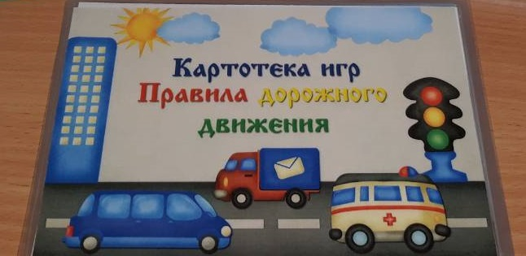

СОСТАВИТЕЛИ воспитатели Иванова С.Н., Михайлова А.Н.

ДИДАКТИЧЕСКИЕ ИГРЫ

«Назови профессию»
Воспитатель выставляет на наборное полотно картинки с изображением видов транспорта и, задавая по ним вопросы, выслушивает ответы детей.
- Кто водит автобус, автомобиль? (Внимательный шофер.)
- Кто летает на самолете? (Смелый летчик.)
- Кто летает на ракете? (Умелый космонавт.)
- Кто водит трамвай? (Старательный вагоновожатый.)
- Кто управляет кораблем? (Добросовестный капитан.)
- Кто ездит на мотоцикле? На велосипеде? (Храбрый мотоциклист, дисциплинированный велосипедист.)
- Кто летает на вертолете? (Ответственный летчик.)

«Хорошо-плохо»
- Чем хорош грузовик?
(Можно перевозить разные грузы и людей, можно быстро доехать, можно наблюдать из окна за красивым изменяющимся пейзажем и т. д.)
- Чем плох грузовик?
(Требует много денег на ремонт и бензин, долго приходится чинить, если он старый, от него много шума, портит воздух газами, не умеет ездить по рельсам, кабина маленькая, поэтому можно перевести мало людей и т. д.)

«Подскажи словечко»
Правила движения для велосипедистов:
- ездить на велосипеде по дорогам можно только с ... лет, до этих пор вы можете тренироваться на стадионах, в парках, в скверах;
- велосипед должен быть в ... состоянии, оборудован светоотражателями;
- на велосипеде разрешается перевозить только такие предметы, которые не мешают управлять велосипедом и не мешают... других участников движения;
- если надо пересечь дорогу, это делается пешком, держа велосипед за руль по обычным правилам для ...

Велосипедисту запрещается:
- ездить по ... части, если есть велосипедная дорожка;
- кататься по тротуарам;
- ездить, не держась за ... и снимать ноги с педалей;
- перевозить пассажиров, кроме маленьких детей (до ... лет), на специальном сиденье;
- пользоваться велосипедом с неисправными ... и без звукового сигнала, а также без фонаря в темное время суток.

ПОДВИЖНЫЕ ИГРЫ
по правилам дорожного движения
для детей разных возрастных групп

«Светофор»
(игра для детей подготовительной группы)
Игра проводится на участке детского сада.
Обозначаются две пересекающиеся дороги, линии тротуаров, пешеходные переходы. В центре перекрестка встает Светофор - мальчик с красными кругами на боках и зелеными - на спине и груди, два желтых круга он держит в руках.
Дети делятся на группы, которые изображают пешеходов (можно распределить детей по одному, парами и группами), автомобили (по одному человеку) и автобусы (несколько детей выстраиваются друг за другом, держась за плечи или за пояс). Пешеходы начинают движение по тротуарам, автомобили - по дорогам, соблюдая сигналы Светофора. Светофор поворачивается к ним то боком, то лицом или спиной, соответственно, разрешая или запрещая движение, то поднимает вверх желтые круги.
К моменту начала игры дети уже должны знать, что означают сигналы светофора. Нарушители Правил дорожного движения в этой игре подвергаются штрафу: дети объясняют свои ошибки.

«Стоп»
(игра для детей средней группы)

На одном конце зала (площадки) проводится исходная линия. Около нее выстраиваются играющие дети. На другом конце зала (площадки) встает водящий (воспитатель).
Водящий поднимает зеленый флажок и говорит: «Быстро шагай, смотри, не зевай!»
Играющие идут по направлению к водящему, но при этом следят, все ли еще поднят зеленый флажок. Если водящий поднимает красный флажок и говорит «Стоп!», играющие останавливаются и замирают на месте. Если поднимается желтый флажок, можно двигаться, но при этом оставаться на месте. Когда поднимается снова зеленый флажок, играющие продвигаются вперед.
Тот, кто вовремя не остановился или начал движение вперед по желтому сигналу флажка, возвращается к исходной линии.
Побеждает тот, кто первым без ошибок пройдет весь путь.

«Красный, желтый, зеленый»
(игра для детей младшей группы)
Игра направлена на развитие внимания и реакции.
Дети сидят на скамеечке или на стульчиках. Если воспитатель поднимает зеленый флажок, они топают ногами. Если поднят желтый флажок - хлопают в ладоши. Если красный - сидят без движения и звука. Тот, кто ошибается, выбывает из игры.
Вариант: тот, кто не ошибается, получает жетон, а в конце игры - сладкий приз.

«Воробушки и кот»
Дети изображают воробушков. Один - «кот», он сидит на стуле. «Кот» поочередно называет цвета светофора. На зеленый - «воробушки» разлетаются по деревьям (разбегаются в разные стороны), на желтый - прыгают на месте, на красный - замирают на месте. Невнимательные, не подчинившиеся сигналам светофора, становятся добычей «кота» - выбывают из игры.

«Самый быстрый»
Каждый чертит себе кружок (зелеными, желтыми, красными мелками) и встает в него. Ведущий стоит в середине площадки. По его команде «Раз, два, три - беги!» дети разбегаются. Ведущий произносит: «Раз, два, три - в светофор беги!», и сам старается занять какой-либо кружок. Не успевший занять кружок становится ведущим.

«Автомобиль»
В коробке лежит разобранная модель автомобиля. По команде ведущего игроки начинают собирать модель. Выигрывает команда, первой собравшая автомобиль.

«Светофор и скорость»
Два стола. Два макета светофора. По команде ведущего первые номера бегут к светофорам и разбирают их, вторые собирают. Третьи опять разбирают и т. д. Команда, собравшая светофор первой, побеждает.

«К своим флажкам»
Играющие делятся на три группы. Каждая группа становится в круг, в центре которого находится игрок с цветным (красным, желтым, зеленым) флажком. По первому сигналу руководителя (хлопок в ладоши) все, кроме игроков с флажками, разбегаются по площадке. По второму сигналу дети останавливаются, приседают и закрывают глаза, а игроки с флажками переходят на другие места. По команде ведущего «К своим флажкам!», дети открывают глаза и бегут к флажкам своего цвета, стараясь первыми построиться в круг. Выигрывают те, кто первыми построились в ровный круг и стоят, взявшись за руки.

«Нарисуем дорогу»
Рисуем на земле дорогу. Дети перепрыгивают через нее. Ширину дороги постепенно увеличиваем. Побеждает тот, кто перепрыгнет через дорогу в самом широком месте.

«Бегущий светофор»
Дети следуют врассыпную за ведущим. Время от времени ведущий поднимает вверх флажок, затем поворачивается кругом. Если поднят зеленый флажок, дети продолжают двигаться за ведущим, если желтый - прыгают на месте, если красный - все должны «замереть на месте» и не двигаться 15-20 сек. Кто ошибся - выходит из игры. Побеждает самый внимательный.

«Умелый пешеход»
Вариант 1. На расстоянии 60 см параллельно друг другу кладутся два шнура по 5 м. Детям нужно пройти с завязанными глазами между ними по дорожке.
Вариант 2. Из двух шнуров делают два круга: внешний и внутренний. Расстояние между ними 1 м Детям нужно с завязанными глазами пройти по кругу между шнурами.

«Мяч в корзину»
В 2-3 шагах от игроков ставят 3 корзинки: красного, желтого, зеленого цвета. По сигналу ведущего нужно красный мяч бросить в красную корзину, желтый - в желтую, зеленый - в зеленую. Ведущий может несколько раз подряд называть один и тот же цвет или после красного назвать зеленый и т. д.

КОНСУЛЬТАЦИИ ДЛЯ РОДИТЕЛЕЙ
ПО ОБУЧЕНИЮ ДЕТЕЙ
ПРАВИЛАМ ДОРОЖНОГО ДВИЖЕНИЯ

Уважаемые родители!
Следите за прогнозом погоды, чтобы правильно одеть детей. Категорически запрещайте детям кататься с горок вблизи дорог даже внутри дворовых территорий. Нельзя везти детей на санках через проезжую часть. Следует снять ребенка с санок, санки взять в одну руку, а ребенка другой рукой придерживать за руку и только так переходить проезжую часть. Детская одежда должна быть яркой, или иметь светоотражающую полосу и желательно без больших капюшонов, ограничивающих поле зрения. Обувь должна иметь нескользкую, ребристую подошву. Дошкольник зимой должен гулять только с взрослыми людьми.
Проводить с детьми беседы не только о правилах поведения на дороге, но и культуре участника дорожного движения.
Культура движения пешеходов
Культура движения пешеходов - это прежде всего знание и точное соблюдение правил и безопасности дорожного движения, внимание и осторожность на дороге, уважения к нелегкому труду водителей.
Общие обязанности пешеходов, согласно Правилам дорожного движения, несложны, и их нетрудно запомнить. Однако кроме правил следует придерживаться целесообразных норм поведения. Чаще всего знание пешеходами правил дорожного движения не выходит за пределы умения различать «цвета» светофора. И уж совсем считается хорошо, если пешеход знает, что, начиная переход, он должен посмотреть налево, направо. Этого совершенно недостаточно. Статистика показывает: из всех дорожно-транспортных происшествий значительную часть составляют наезд на пешеходов, при этом 70% этих ДТП происходит там, где пешеходы появляться не должны или не имеют права, т.е. по вине самих пешеходов. Вопрос: можно поставить и по-другому - имеет ли право водитель, спасая одного пешехода, рисковать жизнью других участников движения, пассажиров, сноси жизнью?
Где же выход? Во взаимопонимании, во взаимоуважении, по принципу: дорога уважает пешехода, пешеход - дорогу. В идеале это выглядит так: водитель, видя пешехода, начавшего переход, пропускает его (останавливается и показывает рукой: проходите спокойно, я подожду). Пешеход же, видя, что транспорт близко, не бросается ему наперерез, а спокойно ждет, когда дорога освободится.
Такой идеал еще не достигнут, главным образом из-за недостаточно высокого уровня дорожной дисциплины и культуры поведения как идущих, так и едущих участников дорожного движения.
Среди всех участников дорожного движения – водителей, пешеходов, пассажиров – самым подвижным и непредсказуемым является ребенок. Во многих ДТП он – основной виновник. Дошкольники наиболее часто подвергаются несчастным случаям в силу своего психофизиологического развития. Это связано с особенностями их высшей нервной деятельности: незрелостью и непостоянством, быстрым истощением нервной системы, преобладанием процессов возбуждения над процессами торможения.
Дети не обладают теми же предпосылками для обучения безопасному поведению при движении на транспорте и на дороге, как взрослые. Дети дошкольного возраста не разбираются в дорожных знаках, правилах дорожного движения, в разметке дорог, в возможностях транспортных средств. Они не обладают способностью взрослых и детей старшего возраста оценивать скорость и расстояния. Слух и зрение детей развиты в недостаточной степени, они не могут переместить взгляд с близких объектов на дальние, с той же скоростью, что и взрослые. Небольшой рост ребенка не позволяет ему получить полный обзор дорожного движения. Также не развита способность осуществлять одновременно несколько действий. Дети не обладают способностью делать выводы общего характера из своего обучения, т.е. не могут перенести правила правильного перехода дороги с того места, где они этому научились, на все другие места. Стремление играть в любых ситуациях объясняет непредсказуемость или импульсивность поведения детей. На них большое влияние оказывают эмоции: радость, удивление, интерес заставляют забыть об опасности, которой они могут быть подвергнуты при переходе проезжей части. Потребность в движении преобладает над осторожностью. При оценке степени опасности дети делают вывод, исходя из размера транспортного средства: при приближении большого грузовика, автобуса, даже если они движутся с небольшой скоростью, ребенок не рискует пересекать проезжую часть дороги, но недооценивает опасность небольших размеров – легковых автомобилей и особенно мотоциклов, которые приближаются с высокой скоростью. Порой они считают, что автомобиль может остановиться мгновенно.
Дети дошкольного возраста никогда не бывают нарушителями правил дорожного движения сознательно. Их неожиданное появление на дороге, столкновение с другими пешеходами, шумное поведение в транспорте – это наглядное проявление возрастных особенностей детей дошкольного возраста.
Психофизиологические особенности ребенка говорят о том, что невозможно приспособить поведение детей к условиям дорожного движения только путем бессистемного обучения, необходима систематическая работа, понимание, индивидуальный подход к возможностям конкретного малыша.
Факторы, способствующие участию детей в ДТП:
Рассеянное внимание;
Забывание правил поведения на улице;
Снижение обзора из-за шапки, капюшона;
Эмоциональное состояние;
Быстрая отвлекаемость посторонними обстоятельствами;
Более узкий угол зрения, чем у взрослых: у 6-летнего ребенка он в 10 раз меньше, чем у взрослого, и составляет в горизонтальной плоскости всего 20-22 ◦, а в вертикальной 12-15◦. Рост угла зрения продолжается до 20 лет.
Время реакции ребенка значительно больше, чем у взрослого человека. Так у взрослого оно составляет 0.6-0.8 сек., а у дошкольников 1.3-1.5 сек.;
Чем опаснее ситуация, тем медленнее и неправильнее принимает ребенок решение, он теряется;
Состояние утомления и рассеянности наступает у ребенка очень быстро;
Отсутствие контроля взрослых.
Ситуации, в которых дети наиболее уязвимы:
Переход проезжей части дороги;
Подвижные игры около дорог;
Провоз детей через дорогу на санках;
Игры с наступлением темноты;
Ослепление фарами;
Яркое солнце и белый снег создают эффект бликов, ребенок как бы ослепляется;
Туман, плохая видимость.
Психофизиологические характеристики ребенка очень многообразны. Прежде, чем решать проблему предупреждения детского травматизма и обучать ребенка безопасному поведению на дороге, родителям необходимо разобраться в возрастных и индивидуальных особенностях своего ребенка, и работу строить с учетом этих особенностей.

Роль семьи в воспитании у детей навыков
дисциплинированного поведения.
Семья – это общество в миниатюре, от целостности которого
зависит безопасность всего большого человеческого общества.
Ф. Адлер
Родители должны дать ребёнку не только навыки полезной деятельности в предстоящей ему жизни, но и навыки, как эту жизнь сохранить, как остаться живым и здоровым в окружающей человека внешней среде, в том числе и в дорожно-транспортной среде, очень динамичной, в которой ситуации быстро меняются.
Ребёнка нет дома, и у матери болит душа: всё ли благополучно? Только бы ничего не случилось! Эта извечная человеческая боязнь случая в наше время особенно обоснованна, потому что за последние годы количество несчастных случаев на дорогах, связанных с детским травматизмом, постоянно растёт. В семье не жалеют времени на то, чтобы поиграть с ребёнком, научить читать или рисовать, но редко находят пять минут в день и даже в неделю, чтобы обучить ребёнка правилам безопасного поведения на дороге, уберечь его от несчастного случая.
Шведский родитель утверждает: «Если мой ребёнок не будет знать таблицы умножения, то вероятность того, что это приведёт к травме или гибели ребёнка практически равна нулю. Но если он не будет знать правил безопасного поведения на дорогах, то вероятность того, что это приведёт к травме или гибели ребёнка, очень большая». Роль семьи в воспитании ребёнка трудно переоценить. С точки зрения ребёнка всё, что делают, особенно мама и папа, - правильно и лучше не бывает. Родители для ребёнка в возрасте до 7 лет являются образцом поведения, и только более взрослые дети начинают критически оценивать поведение членов своей семьи. Именно в возрасте до 7 лет, когда родители ребёнка ещё водят его по улице за руку, систематическая, повседневная тренировка в движении, с постоянным личным примером всех членов семьи могут создавать положительные или отрицательные привычки в правилах поведения на дороге. Об этом должны помнить все, когда они с ребёнком делают первый шаг на проезжую часть дороги.
Любой член семьи с ребёнком, которого он держит за руку, может перебегать проезжую часть в неположенном месте или на красный сигнал светофора. О том, что произошло нарушение правил, взрослый знает, а ребёнок или не знает, или предупреждает взрослого: «А нам воспитательница говорила, что по красному сигналу светофора переходить проезжую часть нельзя». В любом случае он в своём сознании эту дорожную ситуацию зафиксирует. Если можно с папой (мамой) – значит так можно вообще; если ничего не случилось при этом переходе, значит, ничего никогда не случится. И ещё хуже, если так сделали мама или папа – значит, так надо делать всегда. Все члены семьи этого ребёнка,

ПОМНИТЕ!
Вы закладываете отрицательное отношение, и отрицательные привычки нарушать правила безопасного поведения на дороге – основу возможной будущей трагедии.
Необходимо, чтобы каждый родитель мог себе сказать: «Я сделал всё, чтобы мой ребёнок находился в безопасности».

Уважаемые родители!
Не жалейте времени на обучение детей законам дорог.

КОНСУЛЬТАЦИЯ ДЛЯ РОДИТЕЛЕЙ
по обучению детей правилам дорожного движения

Причины детского дорожно-транспортного травматизма
1. Неумение наблюдать.
2. Невнимательность.
3. Недостаточный надзор взрослых за поведением детей.

Рекомендации по обучению детей правилам дорожного движения (ПДД)
При выходе из дома
Если у подъезда дома возможно движение, сразу обратите внимание ребенка, нет ли приближающегося транспорта. Если у подъезда стоят транспортные средства или растут деревья, приостановите свое движение и оглядитесь – нет ли опасности.
При движении по тротуару
Придерживайтесь правой стороны. Взрослый должен находиться со стороны проезжей части. Если тротуар находится рядом с дорогой, родители должны держать ребенка за руку. Приучите ребенка, идя по тротуару, внимательно наблюдать за выездом машин со двора.
Не приучайте детей выходить на проезжую часть, коляски и санки везите только по тротуару.
Готовясь перейти дорогу
Остановитесь, осмотрите проезжую часть. Развивайте у ребенка наблюдательность за дорогой. Подчеркивайте свои движения: поворот головы для осмотра дороги. Остановку для осмотра дороги, остановку для пропуска автомобилей. Учите ребенка всматриваться вдаль, различать приближающиеся машины. Не стойте с ребенком на краю тротуара. Обратите его внимание на транспортное средство, готовящееся к повороту, расскажите о сигналах указателей поворота у машин. Покажите, как транспортное средство останавливается у перехода, как оно движется по инерции.
При переходе проезжей части
Переходите дорогу только по пешеходному переходу или на перекрестке. Идите только на зеленый сигнал светофора, даже если нет машин. Выходя на проезжую часть, прекращайте разговоры. Не спешите, не бегите, переходите дорогу размеренно. Не переходите улицу под углом, объясните ребенку, что так хуже видно дорогу.
Не выходите на проезжую часть с ребенком из-за транспорта или кустов, не осмотрев предварительно улицу. Не торопитесь перейти дорогу, если на другой стороне вы увидели друзей, нужный автобус, приучите ребенка, что это опасно. При переходе по нерегулируемому перекрестку учите его внимательно следить за началом движения транспорта. Объясните ребенку, что даже на дороге, где мало машин, переходить надо осторожно, так как машина может выехать со двора, из переулка.
При посадке и высадке из транспорта
Выходите первыми, впереди ребенка, иначе он может упасть, выбежать на проезжую часть. Подходите для посадки к двери только после полной остановки. Не садитесь в транспорт в последний момент (может прищемить дверями). Приучите ребенка быть внимательным в зоне остановки – это опасное место (плохой обзор дороги, пассажиры могут вытолкнуть его на дорогу).
При ожидании транспорта
Стойте только на посадочных площадках, на тротуаре или обочине.
Рекомендации по формированию навыков поведения на улицах
Навык переключения на улицу: подходя к дороге, остановитесь, осмотрите улицу в обоих направлениях. Навык спокойного, уверенного поведения на улице: уходя из дома, не опаздывайте, выходите заблаговременно, чтобы при спокойной ходьбе иметь запас времени. Навык переключения на самоконтроль: умение следить за своим поведением формируется ежедневно под руководством родителей. Навык предвидения опасности: ребенок должен видеть своими глазами, что за разными предметами на улице часто скрывается опасность.
Важно чтобы родители были примером для детей в соблюдении правил дорожного движения.
Не спешите, переходите дорогу размеренным шагом.
Выходя на проезжую часть дороги, прекратите разговаривать — ребенок должен привыкнуть, что при переходе дороги нужно сосредоточиться. Не переходите дорогу на красный или желтый сигнал светофора. Переходите дорогу только в местах, обозначенных дорожным знаком «Пешеходный переход». Из автобуса, троллейбуса, трамвая, такси выходите первыми. В противном случае ребенок может упасть или побежать на проезжую часть дороги. Привлекайте ребенка к участию в ваших наблюдениях за обстановкой на дороге: показывайте ему те машины, которые готовятся поворачивать, едут с большой скоростью и т. д. Не выходите с ребенком из-за машины, кустов, не осмотрев предварительно дороги, — это типичная ошибка, и нельзя допускать, чтобы дети ее повторяли. Не разрешайте им играть вблизи дорог и на проезжей части улицы.

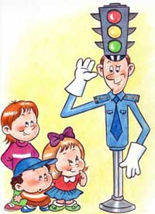
ПАМЯТКА
для родителей детей старшего дошкольного возраста
по воспитанию грамотного пешехода

Уважаемые родители!
В старшем дошкольном возрасте ребенок должен усвоить:
- кто является участником дорожного движения и его обязанности;
- основные термины и понятия правил (велосипед, дорога, дорожное движение, железнодорожный переезд, маршрутное транспортное средство, мопед, мотоцикл, перекресток, пешеходный переход), линия тротуаров, проезжая часть, разделительная полоса, регулировщик, транспортное средство, уступите дорогу);
- обязанности пешеходов;
- обязанности пассажиров;
- правила регулирования дорожного движения;
- светофора и регулировщика;
- предупредительные сигналы;
- правила движения через железнодорожные пути;
- правила движения в жилых зонах;
- правила перевозки людей;
- особенности движения на велосипеде.
Своими словами, систематически и ненавязчиво знакомьте с правилами, которые он должен знать:
Переходи дорогу только по пешеходному переходу.
Идти можно только на зеленый сигнал светофора для пешеходов.
Не переходи дорогу на желтый сигнал светофора.
Нельзя переходить дорогу в неположенном месте, даже если увидел нужный автобус.
Иди спокойно, не перебегай дорогу, если даже на другой стороне улицы ты увидел родственников и друзей.
Во время движения не разговаривай.
При движении по дороге, не регулируемой светофором, двигайся по левой стороне, навстречу идущему транспорту. Перед началом движения – убедись, что вблизи нет транспорта.
Будь осторожен на дороге во дворе, так как в любое время во двор может въехать машина.

Методические приемы обучения ребенка навыкам
безопасного поведения на дороге
- Обучайте ребенка ориентироваться в дорожной обстановке и оценивать дорожную ситуацию.
- Разъясняйте необходимость быть внимательным, осторожным и осмотрительным на дороге.
- Воспитывайте у ребенка потребность быть дисциплинированным, вырабатывайте у него положительные привычки в безопасном поведении на дороге.
- Разъясняйте необходимость быть постоянно бдительным на дороге, но не запугивайте транспортной ситуацией.
- Указывайте на ошибки пешеходов и водителей.
- Разъясняйте, что такое дорожно-транспортные происшествия (ДТП) и их причины.
- Закрепляйте знания безопасного поведения с помощью игр, диафильмов, читайте книги, стихи, загадки о дорожно-транспортных ситуациях.
- Используйте прогулки для закрепления и объяснения правил работы светофоров, показывайте дорожные знаки и дорожную разметку, а если регулировщик будет регулировать движение, то поясните его сигналы, чаще обращайтесь к ребенку с вопросами по дорожной обстановке.

Помните: ребенок учится законам дорог, беря пример с членов семьи и других взрослых. Не жалейте времени на обучение детей правильному поведению на дороге.
Берегите ребенка! Старайтесь сделать все возможное, чтобы оградить его от несчастных случаев на дороге!

ПАМЯТКА РОДИТЕЛЯМ
по обучению детей безопасному поведению на дороге

Уважаемые родители! Вы, конечно, знаете, что очень важно объяснить ребенку правила перехода дороги. Возможно, вы уделили этому не один час. Но, к сожалению, не всегда объяснения и наставления взрослых достигают желаемого эффекта.
Частой ошибкой, допускаемой в таких случаях, является неправильный подход к началу беседы. Говорить с детьми об опасностях дороги излишне строгим тоном неэффективно. В таком случае ребенок не будет заинтересован в беседе и в результате усвоит лишь малую часть информации. Гораздо эффективнее поговорить с ним спокойно, выбрав момент, когда он ничем не занят и его внимание в вашем распоряжении. Перед объяснениями обозначьте важность и серьезность разговора, пусть малыш почувствует свою значимость. Его внимание возле дороги должно быть просьбой, а не требованием. Он должен понимать, что за него переживают и ему грозит опасность. Такая мотивация гораздо сильнее, чем опасения наказания или упреков.
Еще одна распространенная ошибка родителей - действия по принципу «со мной можно». Если вы показываете ребенку на собственном примере, как перебежать на красный, будьте уверены, оставшись один, он попытается повторить этот трюк.
Очень важно уберечь детей от несчастного случая. А для этого нужно обучить ребенка правильному поведению на дороге.

Правила в автомобиле
Здесь перед вами открывается обширное поле деятельности, так как примерно каждый третий ребенок, ставший жертвой дорожно-транспортного происшествия, находился в качестве пассажира в автомобиле. Это доказывает, как важно соблюдать следующие правила.
Пристегиваться ремнями необходимо абсолютно всем! В том числе и в чужом автомобиле, и при езде на короткие расстояния. Если это правило автоматически выполняется взрослыми, то оно легко войдет у ребенка в постоянную привычку.
Если это возможно, дети должны занимать самые безопасные места в автомобиле - середину или правую часть заднего сиденья, так как с него можно безопасно выйти прямо на тротуар.
Как водитель или пассажир вы тоже постоянно являете пример для подражания. Не будьте агрессивны по отношению к другим участникам движения, не обрушивайте на них поток проклятий. Вместо этого объясните конкретно, в чем их ошибка. Используйте различные ситуации для объяснения правил дорожного движения, спокойно признавайте и свои собственные ошибки. Во время длительных поездок почаще останавливайтесь. Детям необходимо двигаться. Поэтому они будут стараться освободиться от ремней или измотают вам все нервы. Прибегайте к альтернативным способам передвижения: автобус, железная дорога, велосипед или ходьба пешком.

Что можно почитать детям!

Три друга пешехода в любое время года
Красный свет — твой первый друг —
Деловито строгий.
Если он зажегся вдруг —
Нет пути дороги.
Желтый свет — твой друг второй
Дает совет толковый:
Стой! Внимание утрой!
Жди сигналов новых!
Третий друг тебе мигнул
Своим зеленым светом:
Проходи! Угрозы нет!
Я порукой в этом!
При переходе площадей,
Проспектов, улиц и дорог
Советы этих трех друзей
Прими и выполни их в срок.
Загорелся красный свет —
Пешеходу хода нет!

Светофор
Стоп, машина!
Стоп, мотор!
Тормози скорей,
Шофер!
Красный глаз
Глядит в упор –
Это строгий
Светофор.
Вид он грозный
Напускает,
Дальше ехать
Не пускает...
Обождал шофер
Немножко,
Снова выглянул
В окошко.
Светофор
На этот раз
Показал зеленый глаз,
Подмигнул и говорит:
«Ехать можно,
Путь открыт!

Чтоб никогда не попадать в сложные положения, надо знать и соблюдать правила движения!

ЛЭП-БУКИ И ЗАДАНИЯ ДЛЯ ДЕТЕЙ
ПО ИЗУЧЕНИЮ ПРАВИЛ ДОРОЖНОГО ДВИЖЕНИЯ

АВТОРЫ И СОСТАВИТЕЛИ воспитатели Михайлова АН, Иванова С.Н.

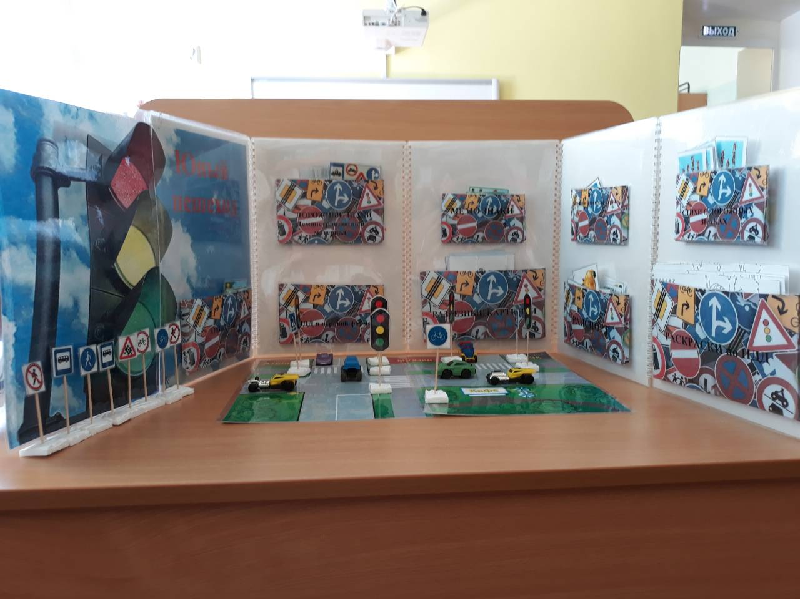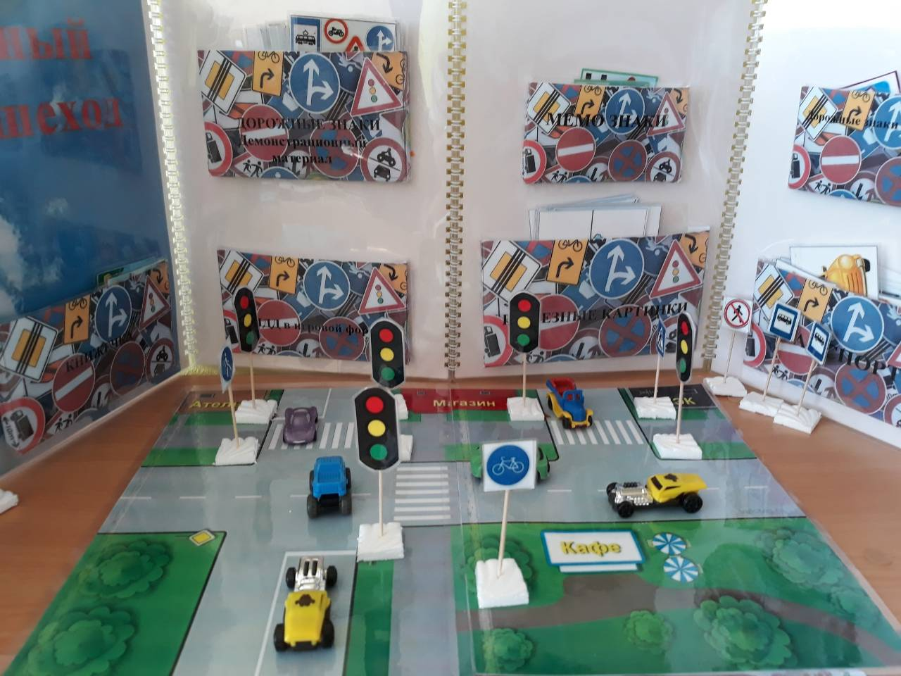
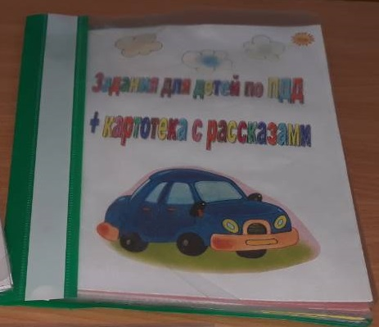

АКЦИИ,

МЕРПРИЯТИЯ ИНИЦИАТИВНОЙ ГРУППЫ ГРАЖДАН
«РОДИТЕЛЬСКИЙ ПАТРУЛЬ»
СОВМЕСТНО С СОТРУДНИКОМ ГИБДД

АКЦИЯ «ГЛАВНЫЕ СПАСАТЕЛИ-СВЕТОВОЗВРАЩАТЕЛИ»
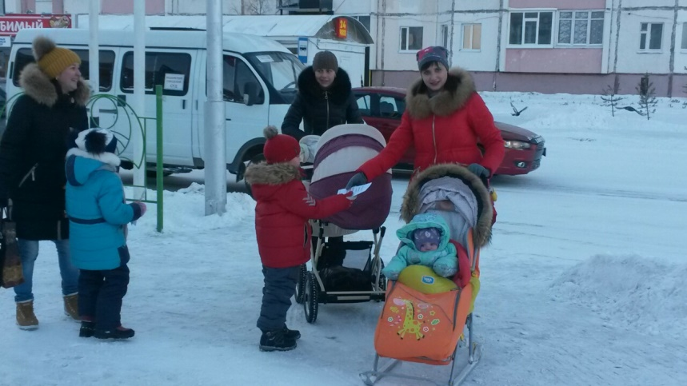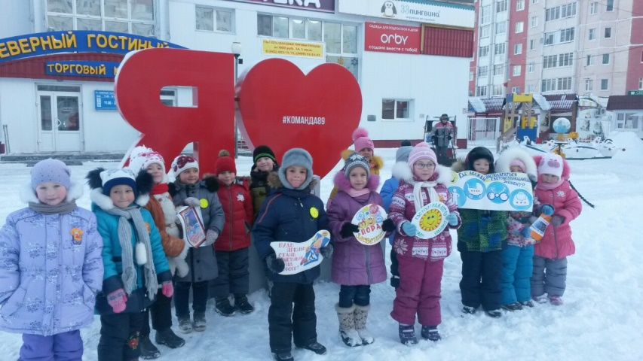
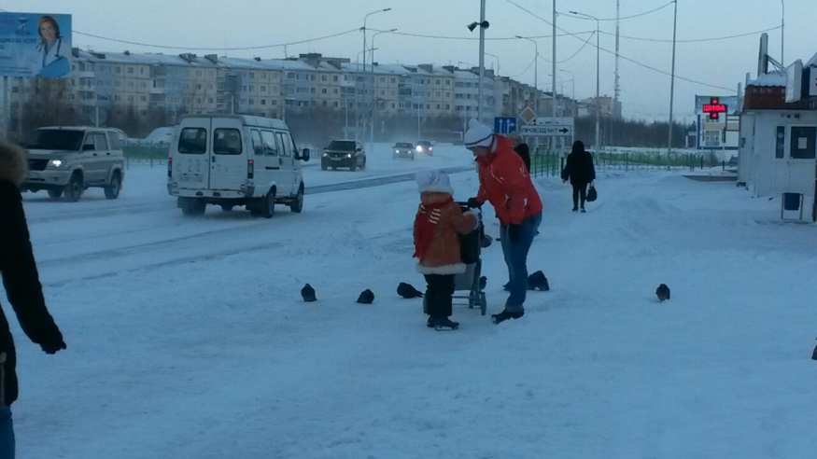

«РОДИТЕЛЬСКИЙ ПАТРУЛЬ» В ДЕЙСТВИИ
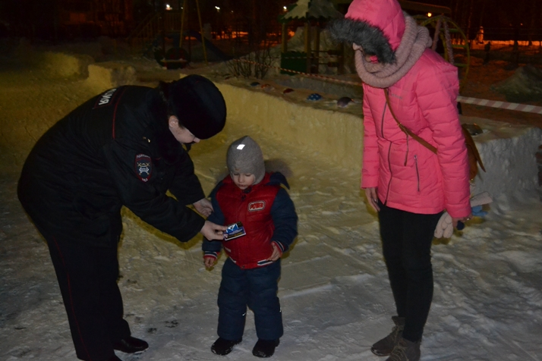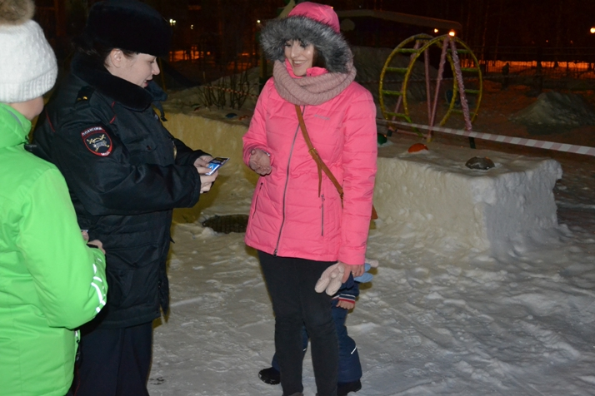
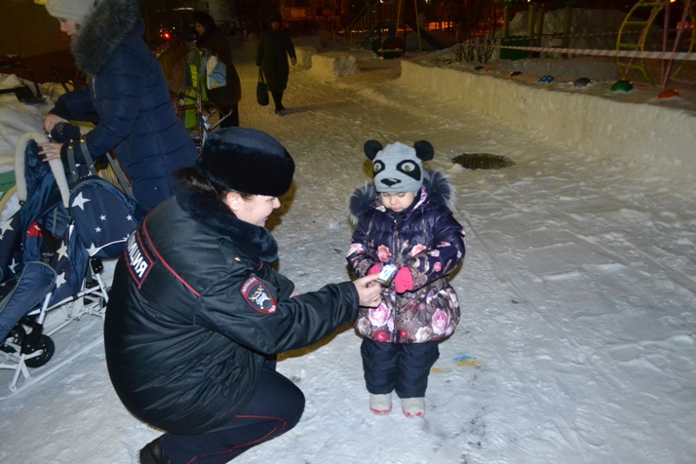
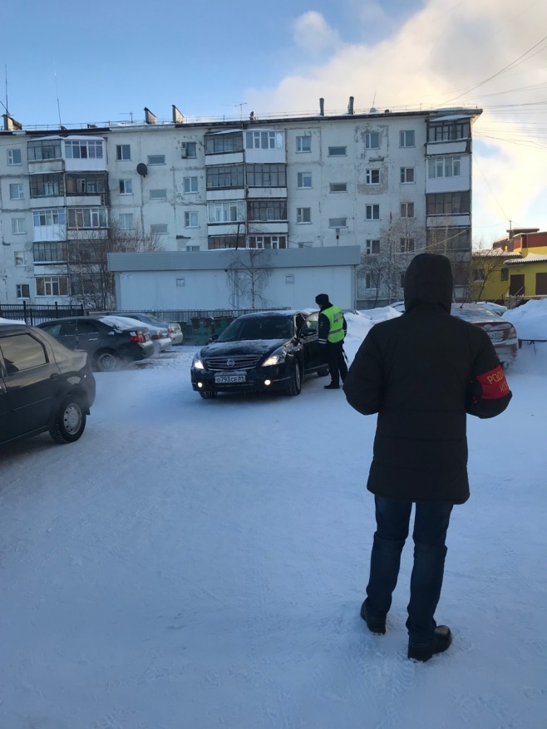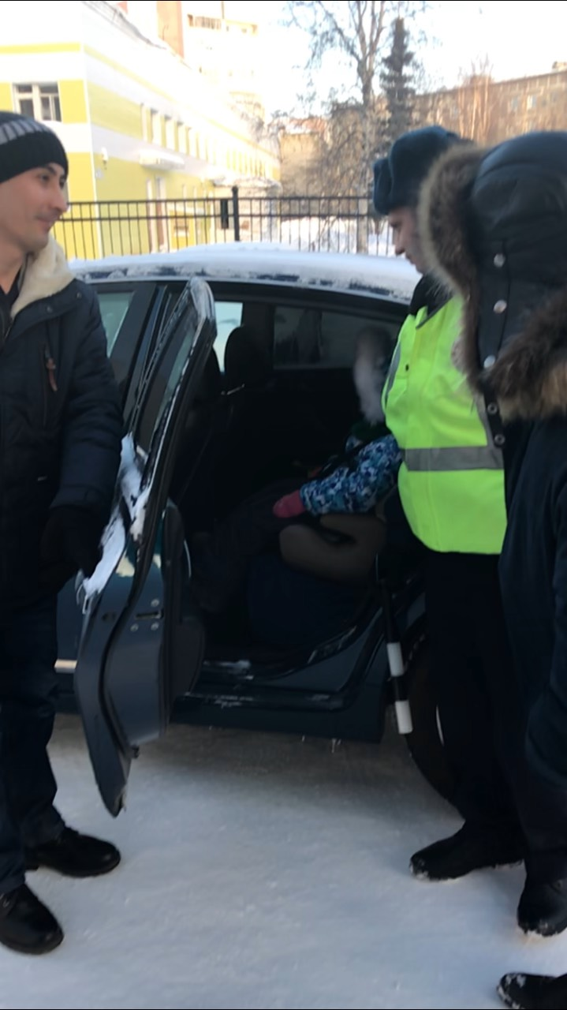

ВЫСТАВКА ДЕТСКИХ РИСУНКОВ
НА ТЕМУ ПДД

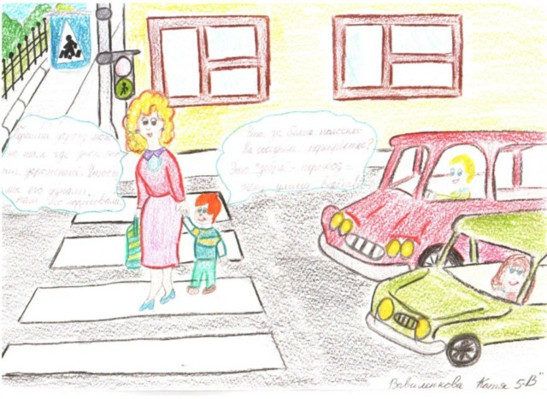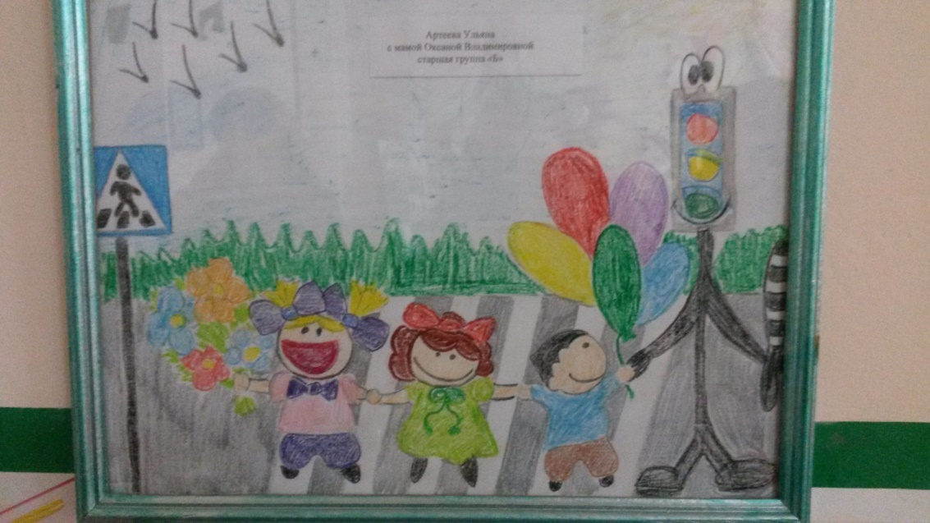
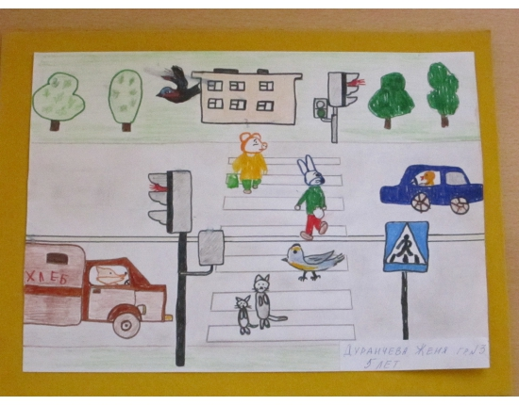

МЕРОПРИЯТИЯ СОВМЕСТНО С СОТРУДНИКАМИ ГИБДД

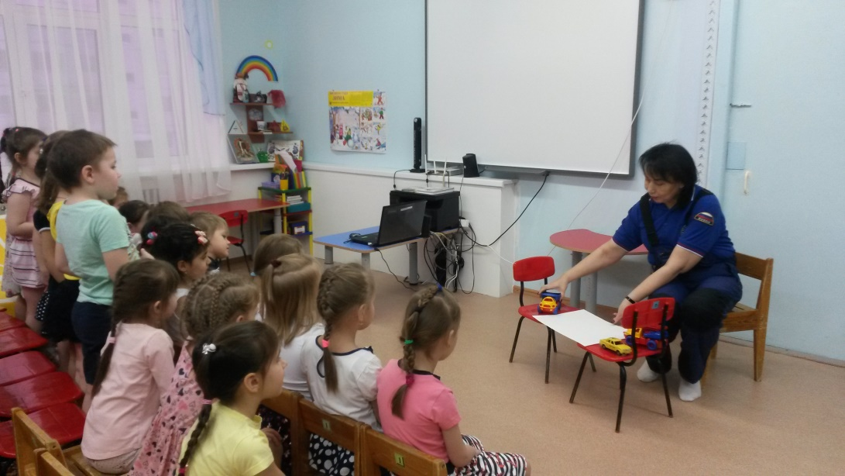

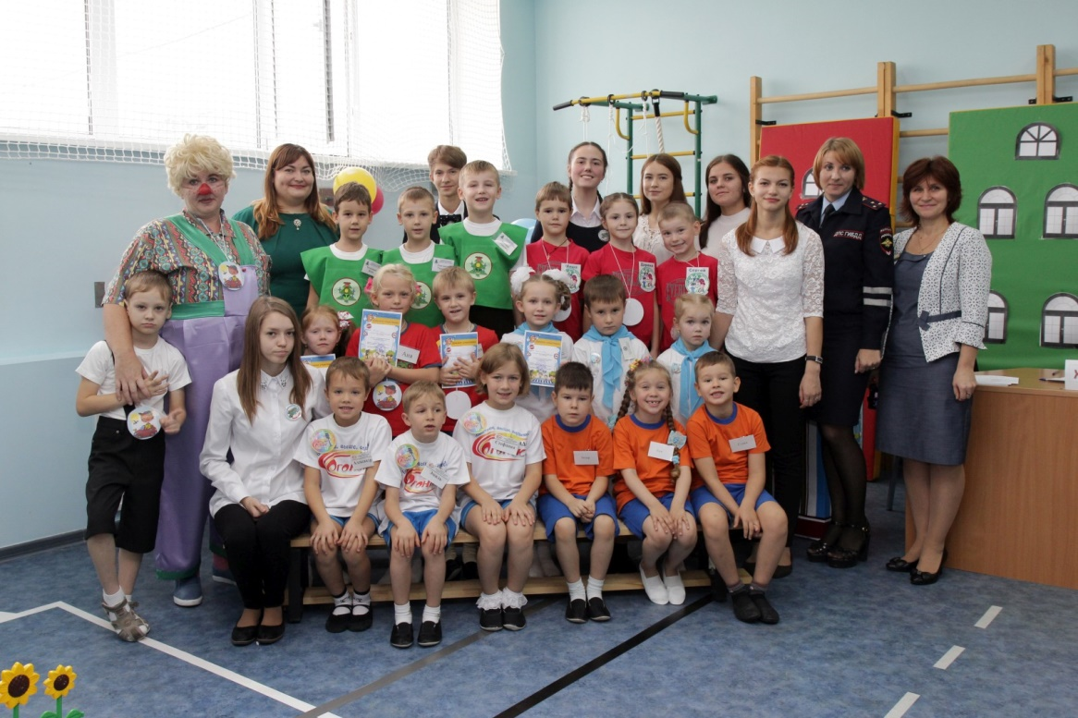

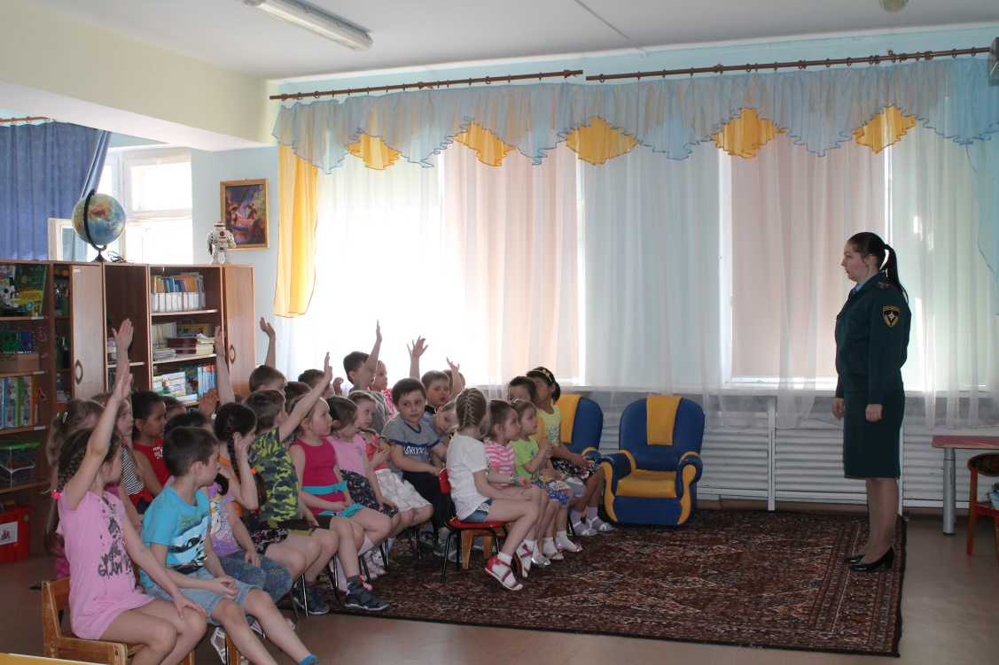
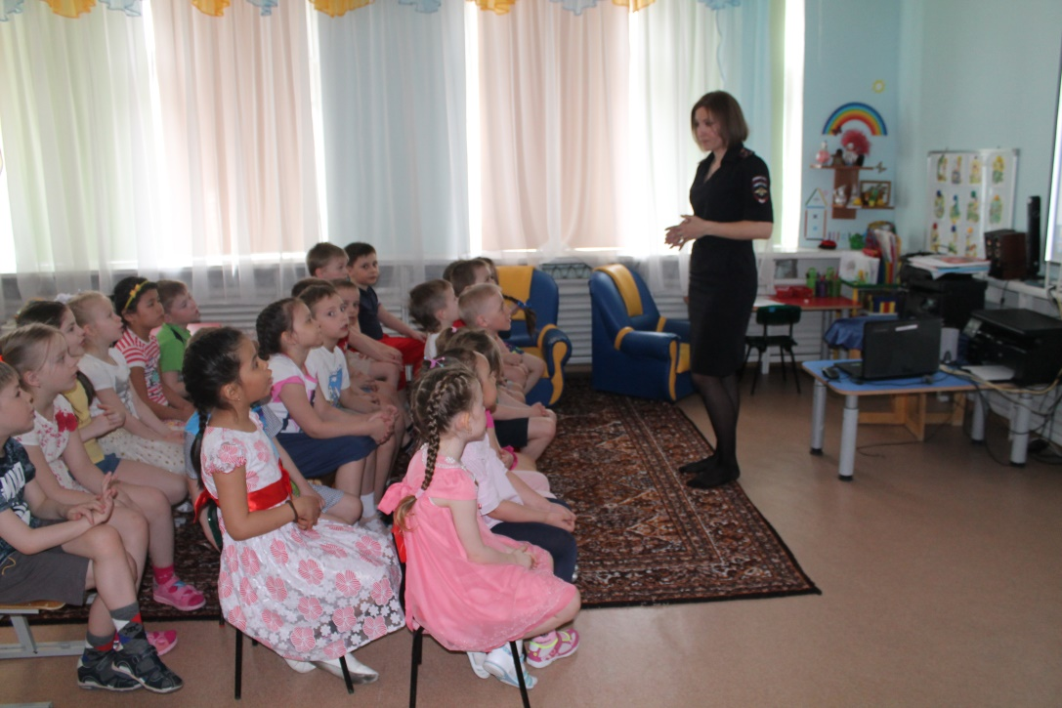

УЧАСТИЕ В КОНКУРСАХ НА ЗНАНИЕ
ПРАВИЛ ДОРОЖНОГО ДВИЖЕНИЯ

